2014年天津公务员考试《行测》真题
第一部分 客观题
一、单选题（本大题共118小题，第1-54题0.8分，第55-74题0.9分，第75-98题0.8分，第99-118题0.9分，共计98.4分）
1. (2014天津)我国《民法总则》规定，公民具有民事权利能力的年龄时限为（ ）
A. 从出生时起到18岁时止
B. 从14岁时起到死亡时止
C. 从18岁时起到死亡时止
D. 从出生时起到死亡时止

2. (2014天津)行政法在法律体系中的地位和作用，是由( )
A. 行政法律规范数量之多决定的
B. 行政管理在国家生活中的地位决定的
C. 行政法是基本部门法决定的
D. 行政法关系到公民的权利和义务决定的

3. (2014天津)德、意、日三个法西斯帝国挑起了第二次世界大战，历史上确定这次大战爆发的事件是( )
A. 意大利进攻埃塞俄比亚
B. 德国进攻波兰
C. 德国进攻法国
D. 日本进攻我国北京郊区卢沟桥

4. (2014天津)图案造型的基本形式法则不包括( )
A. 对称与均衡
B. 照应与搭配
C. 对比与和谐
D. 节奏与律动

5. (2014天津)建国以来，我国提出了一系列的外交方针或政策：①“韬光养晦，有所作为”；②“和平共处五项原则”“求同存异”；③“搁置争议，共同开发”；④“和谐共处”“合作共赢”。上述方针政策按时间先后顺序排列正确的是( )。
A. ②③①④
B. ②①③④
C. ①②③④
D. ①②④③

6. (2014天津)下列说法错误的是（ ）。
A. 细胞工程技术可以用于生产动物疫苗
B. 目前人们采用生物克隆技术培育“试管婴儿”
C. 人们可以使用基因工程技术培育抗虫棉新品种
D. 使用蛋白质技术可以改造胰岛素，制造新型药物

7. (2021北京)下列论述错误的是( )。
A. 产业“空心化”弱化物质生产的地位
B. 人口“老龄化”加重政府的财政负担
C. “城镇化”可以促进经济社会的发展
D. 经济“全球化”有助于化解金融风险

8. (2014天津)“天下虽安，忘战必危”是我国古代著名的军事思想，充满着朴素的辩证法智慧。下列体现的哲学思想与这句话相同的是（ ）
A. 不谋全局者不足以谋一域
B. 有心栽花花不开，无心插柳柳成荫
C. 贾人旱则资舟，水则资车，以待乏也
D. 富贵而恣势弄权，乃自取灭亡之道

9. (2014天津)物联网中物体通过信息传感设备，与互联网相连接，进行信息交换和通信。下列不具备信息传感功能的设备是( )。
A. 激光扫描器
B. 红外感应器
C. 普通数码相机
D. 射频标签

10. (2014天津)下列关于“九一八”事变影响的表述，不正确的一项是（ ）
A. 它使中日矛盾开始上升
B. 它使中国东北沦为日本的殖民地
C. 它使中共立即提出停止内战，一致抗日的主张
D. 它标志着中国人民的局部抗战开始了

11. (2014天津)下列疾病不是由病毒引起的是( )
A. 足癣和手癣
B. 艾滋病
C. 鸡瘟或猪瘟
D. 非典

12. (2014天津)下列叙述正确的是( )
A. 酗酒会影响下一代
B. 长期酗酒的人一旦戒酒，就会得病
C. 喝酒能促进血液循环，对人体有益无害
D. 青少年正处于生长发育期，应少量饮酒

13. (2014天津)旱作农业的农作物中，占重要地位的是( )
A. 小麦
B. 玉米
C. 大麦
D. 高粱

14. (2014天津)下列关于植物食用部分的叙述不正确的是（ ）。
A. 马铃薯的食用部分是根部
B. 洋葱的食用部分是茎部
C. 甘薯的食用部分是根部
D. 甘蓝的食用部分是叶部

15. (2014天津)下列表述的中国古代历代帝王在位先后顺序排列错误的是( )
A. 汉高祖、汉文帝、汉景帝、汉武帝
B. 唐高祖、唐太宗、唐高宗、唐明皇
C. 明太祖、明成祖、明惠帝、明思宗
D. 清世祖、清宣宗、清穆宗、清德宗

16. (2014天津)隐形飞机出现在20世纪( )
A. 60年代
B. 70年代
C. 80年代
D. 90年代

17. (2014天津)下列说法错误的是( )
A. 八股文在明代盛极一时，直到清光绪年间才完全废止
B. 三书是魏书、蜀书和汉书，到明朝时合为一体，后人称为《三国志》
C. 中国历代均设置专门记录和编撰历史的史官，我国最早的史学家就是从史官中产生的
D. 八卦代表了早期中国的哲学思想，除了占卜、风水之外，对我国古代医学、武术、军事等方面都产生了深远的影响

18. (2014天津)下列事件按时间顺序排列正确的是( )（1）诸葛亮借东风（2）桃园三结义（3）败走麦城（4）草船借箭（5）三顾茅庐
A. 3-2-1-5-4
B. 2-5-4-1-3
C. 1-3-5-4-2
D. 3-5-4-1-2

19. (2014天津)“杂交水稻之父”袁隆平培育出高产的杂交水稻新品种，是利用了( )
A. 基因的多样性
B. 染色体的多样性
C. 细胞的多样性
D. DNA的多样性

20. (2014天津)对诚实的否定固然令人遗憾，但人们尚可从精神上、道德上的肯定中得到_______。
依次填入划横线部分最恰当的一项是：
A. 偿还
B. 回报
C. 弥补
D. 欣慰

21. (2014天津)我们尊重个体差异，倡导个性化发展，但我们更希望孩子们能得到与自身资质相_______的全面发展。
填入划横线部分最恰当的一项是：
A. 适应
B. 匹配
C. 一致
D. 符合

22. (2014天津)要写出_______的文字、写出时代的壮阔和生活的丰富，更需要阅历，更需要思想。
填入划横线部分最恰当的一项是：
A. 动人心弦
B. 石破天惊
C. 惊天动地
D. 动人心迹

23. (2014天津)国家助学贷款，是解决贫困家庭学生入学难的重要________之一，是贫困家庭学生享受平等教育的重要________。
依次填入划横线部分最恰当的一项是：
A. 措施 条件
B. 政策 保障
C. 途径 体现
D. 途径 保障

24. (2015云南)18世纪以后，由科学革命、工业革命和政治革命构成的________反应给予欧洲资本主义以不可阻挡的________，至1914年，欧洲列强在世界大部分地区建立的霸权，深刻地影响着殖民地和半殖民地社会的经济生活和社会结构。而欧洲之所以能够实现这种前所未有的________，是因为其现代化进程一直在继续和加速。
依次填入划横线部分最恰当的一项是：
A. 连串 生命力 发展
B. 连锁 推动力 扩张
C. 系列 助推力 拓展
D. 连续 催化剂 扩展

25. (2014天津)其实“拥有秘密”是成年的一个________，孩子要长大成人，必然要进入一个拥有秘密的世界。这是一个________的过程，最初，孩子并没分清哪些是秘密，不知道如何保守秘密、不懂得给秘密分级，但是他们又极为渴望拥有秘密。于是，他们的生活变得________，好像每个人都守着很多不能告诉别人的秘密。
依次填入划横线部分最恰当的一项是：
A. 标志 学习 神秘兮兮
B. 界线 成长 神秘莫测
C. 特征 积累 莫测高深
D. 象征 变化 深不可测

26. (2014天津)中华民族在漫长的历史发展进程中，形成了________的民族文化。这些节日久经沧桑传延至今，不仅有着群众________的娱乐形式、丰富多彩的民俗文化，而且蕴藏着历代民众共同的理想和精神追求、________着中华民族的民族精神和思想精华。
依次填入画横线部分最恰当的一项是：
A. 丰富多彩 脍炙人口 凝集
B. 博大精深 喜闻乐见 凝结
C. 包罗万象 喜闻乐道 凝固
D. 绚丽多姿 津津乐道 凝聚

27. (2014天津)在职称评审过程中，各级评审组织几乎无法看到申报人的艺术实践能力，只能看到表格栏目里的论文和项目。在唯论文是重的标准下，音乐理论的教师还能体现一些真才实学，而表演艺术的教师则只能扬短避长、________。
填入划横线部分最恰当的一项是：
A. 滥竽充数
B. 削足适履
C. 委曲求全
D. 弄虚作假

28. (2015天津)食品安全不仅由食品药品监督管理部门负责，还涉及工商、卫生、农业、质量检验检疫等部门的职责，“九龙治水”极易造成“_______”，一项论责任要各方分担、论利益却与其他部门无涉的工作，常常会由于缺少强力的调配、精确的协调和统一的部署，失去推动力。
填入划横线部分最恰当的一项是：
A. 各自为政
B. 一盘散沙
C. 群龙无首
D. 敷衍了事

29. (2014天津)依次填入划横线部分最恰当的一项是：
①据此，我认为长期以来的疑惑已_______。
②我们要知道竹子的性质，就要特别栽种竹子，以研究它生长的过程，要把叶子切下来拿到显微镜下去观察，绝不是_______就可以得到的知识。
③这首诗之所以成为_______的名篇，无论如何不在于如专家所认为的在两句诗中罗列了三座桥和一座山。
④他的这种奇谈怪论，看来决非是对历史的无知，而是_______地捏造谎言。
A. 毋庸置疑 一蹴而就 家喻户晓 居心叵测
B. 无可厚非 唾手可得 叹为观止 煞费苦心
C. 迎刃而解 袖手旁观 脍炙人口 别有用心
D. 不攻自破 不劳而获 流芳百世 千方百计

30. (2018天津)公众层面的现象与专业层面的表现，看似相距甚远，实则紧密相连。不从事专业研究的社会公众固然不会参与科学技术前沿的创新，但实际上，公众素养是科技发展的土壤。离开了这个群众基础，即使我们凭借少数科技精英的努力能够实现“上天入地”，也很难持续不断地推动创新，真正迈入创新型国家的行列。
这段文字的核心观点是：
A. 提高全民科学素质势在必行
B. 科技发展是公民科学素养的“软实力”
C. 中国公民的科学素养亟待提高
D. 科技的发展依赖于公众素养的同步提高

31. (2019河北)国家提高个税起征点，本意是照顾弱势群体，而其他公共政策如果以未缴纳税为由损害弱势群体的正当利益，不仅会使税收区别对待政策失去本来的意义，还会形成更大的社会不公。因此，国家一方面应该提高起征点以保护低收入群体的正当利益，另一方面需要大力更新观念，把税收作为公民的一种奉献而不是一种交换条件。只有这样，照顾绝大多数低收入群体的税收政策才会起到真正作用。
这段文字意在表明：
A. 如果以税收扣缴情况作为区别对待人群的先决条件，就会使弱势群体失去更多权益
B. 个人所得税政策提高起征点后，容易形成更大的社会不公
C. 当国家的税收政策与社会公平机制有所脱节时，就会引起社会的敏感反应
D. 个税政策的调整不应仅限于要提高起征点，还有许多问题需要完善

32. (2019广西)哲学家说，幸福是一种感觉，上午和下午感受都不一样。很多时候，也需要自我调试和社会调整。沿着这种思路，哲学家赵汀阳就认为，现代消费主义的宣传（比如消费广告刺激了大家的无限欲望），造就了“难以满足”的欲望。另一些心理学者说，很多幸福感就流失在“对比”之中，就如调查所验证的，收入分配是否“公平合理”成了影响幸福的重要因素——而不是收入是否“充足”。
这段文字表达的主要意思是：
A. 幸福的感觉因人而异，需要个人自我调适
B. 幸福是一种心理感觉，调节好自己的心态有利于获得幸福感
C. 要想获得幸福，首先要降低自己的期望
D. 哲学家和心理学家对幸福有着不同的理解

33. (2016天津)随着市场经济潮流的冲击和社会不良风气的影响，有些人开始注重名和利，而学术则变成了谋取名利的工具。为了能够尽早地脱颖而出，有些学人甚至完全放弃学术之追求真理性认识的本然功能，将学术批判变成自我彰显的“噱头”，于是，专批名人、伟人，借助媒体虚造声势，以致钻进为批判而批判的死胡同。不难想象，当这种现象泛化为普遍之时，必将是学术死亡之日。
这段文字意在表明：
A. 当学术批判发展为普遍之时，将是学术死亡之日
B. 学术批判会被别有用心的人利用，转而演变成政治斗争的工具
C. 只有经过全面调查和研究，才能使批判真正做到“有的放矢”
D. 唯有坚持真理取向的学术批判才能真正促进学术的繁荣

34. (2014天津)《三字经》、《弟子规》、《劝学诗》等作品之所以成为经典，也许是教育的惰性所致：读书人不需要思考和摸索，只需要单向填鸭式的学习和灌输，奉经典为准则，即可读书成才，成就教育的结果。如今，将经典中的糟粕删掉了事，只剩下与当今时代契合的部分，让孩子们重新仰视经典之为经典，这当然还是教育之惰性的延续，只不过把书多编辑一次罢了。
以下表述符合作者观点的是：
A. 《三字经》、《弟子规》、《劝学诗》等作品的广泛流传正是教育惰性的体现
B. 对经典作品中的糟粕采用“删去了事”的简单粗暴的处理方式，是一次失败的“拿来主义”。
C. 对《三字经》、《劝学诗》等经典作品应该取其精华，真正使之发扬光大。
D. 对经典作品采用填鸭式的教学方式是教育界的败笔。

35. (2014天津)动用公帑给低保户予以生活保障，过年过节给弱势群体送慰问金，都属于政策倾斜——某个人穷，某个群体生活有困难，很多时候不是其个人、某个群体造成的，“天之道，损有余而补不足”，“税收取之于民用之于民”，这种倾斜恰恰是在体现社会的公平正义。可是，反观“高层次人才子女中考予以加10分投档录取”，这种优惠取之于谁用之于谁呢？高层次人才子女有“不足”需要补吗？这种“补”所损害的其他人的子女，他们又何尝“有余”？这段文字要表达的核心观点是：
A. 高层次人才子女考试加分政策有损公平竞争
B. 政策倾向于弱势群体才是社会公平正义的真正体现
C. 政策可以倾斜，但在倾斜时不能有违公平正义
D. 政策倾斜要符合“损有余而补不足”、“税收取之于民用之于民”

36. (2014天津)“先老”即人口年龄结构的迅速变化，意味着我们的要素禀赋发生了变化，劳动力变得昂贵了，意味着我们在丧失原来在劳动密集型产业中的比较优势。“未富”则意味着，我们并不会在非常短的时间内，一下子在资本密集型和技术密集型产业中得到足够显著的比较优势。因此，这个阶段就比较优势来说，我们处于相对尴尬的境地，也可以不准确地说，我们面临着“比较优势真空”。这段文字要表达的核心观点是：
A. “未富先老”的局面会制约我国经济的发展
B. 过去的发展方式会使我们丧失比较优势，不能支撑经济持续增长
C. 中国面临的挑战，集中表现为如何应对“未富先老”的困境
D. “未富先老”是经济发展的阶段性特征

37. (2014天津)语言到底是什么？假如它仅仅是交流工具，地球人都讲英语也就谈不上有啥危险。然而语言还是文化最原始、最根本的成分，是文化的载体和源泉。任何一种语言中都蕴藏着那个民族的智慧、技艺、信仰、风俗等丰富的内涵，一旦消亡，人类就会丧失对理解、认识和更新自我而言“不可替代的部分和瞬间”。一个语种的离去即是一种独一无二文明的死亡，只懂美式英语的人怕是难以理解这其中蕴含的悲恸和伤感。
对这段文字概括最准确的是：
A. 语言是人类真正的遗传密码
B. 英语成为地球上唯一的语言意味着文明的消亡
C. 语言是文化的载体，语种承载着文明形态
D. 不同的语言意味着不同的世界，抛弃一个语种就等于葬送一种文明形态

38. (2018天津)古人说过，“读书当用三余”。其中一“余”便是“岁余”。 江南四大才子之一的文征明有诗云，“人家除夕正忙时，我自挑灯拣旧诗”。鲁迅过年时最喜欢上书市购书。他的日记载有：1913年春节，他曾四去书市购书60册；1915年正月初二“补春节休息，买《说文系统第一图》拓本”；1925年除夕“往琉璃厂买石印《王荆公百家唐诗选》一部六本”。鲁迅买书都是要读的，这也是他别开生面的一种过年方式。这段文字要表达的深层涵义是：
A. 读书可以给人们的心灵以温暖、快乐和充实
B. 春节长假最适合读书
C. 古代人喜欢读书过年
D. 读书过年，更富文化内涵和精神品味

39. (2016天津)任何一种教育体制下，都存在着学生资质差异的问题。理想的教育体制，应该面向不同资质的学生，都提供相应的机会。但是，面对高考升学，面对社会对人才的遴选机制，我们常常是无奈地叹息。因此，天才对教育惟一可说的话，是古希腊哲学家第欧根尼的那句名言：“不要挡住我的阳光。”这段文字表达的主要观点是：
A. 现在的教育体制忽视了学生的资质差异，不利于天才的培养
B. 理想的教育体制应该一视同仁，给学生提供平等的机会
C. 在当前的教育体制和人才遴选机制下，人们更多地表现出无奈
D. 现行教育体制在竭力挣扎却又难以走出误区

40. (2014天津)医疗系统有必要去革除自身的陈弊，净化我们的医疗环境，在解决看病难问题上更有作为。但在滥用药物这件事情上，如果我们意识不到问题的主要根源所在，缺乏足够的执法跟进，以及必要的国民反省意识，而总习惯性地将这种责任强加于医者身上，制造出现实在逼迫人们滥用药物的悲情，不但对医生们不公平，也可能使问题难以得到正视和解决。
作者主要表述的观点是：
A. 医疗系统要在解决看病问题上发挥自身作用
B. 药物滥用的责任不完全在医者
C. 在处理医患矛盾时，医生往往会成为替罪羊
D. 滥用药物的责任应归结于医疗系统本身，而不能强加在医生身上

41. (2015山西)保护，对于破坏来说是好词汇，对于改革来说却不一定是。我们过去不太尊重地方剧种，现在去尽力保护，心情可以理解。但是，我们要继续把中国文化推向创新之路的时候，非要保留那么多的东西是有问题的。能不能有更多的年轻艺术家，不要再分到一个已经没有太多希望、两年也没有一个观众的剧团里面去？有没有可能让他们汲取一些流行音乐、西方音乐剧的元素，创造出一种新的剧种，为当代人所喜欢？
这段文字要表达的核心观点是：
A. 要把中国文化推向创新之路需要有所舍弃
B. 一味的保护不利于改革和创新
C. 没有观众的剧团应该汲取一些新鲜元素，创造出一种新的剧种
D. 濒临灭绝的剧种缺的不是保护而是创新

42. (2014天津)读《九叉》，就是在听一个特别能贫的十几岁小女子在耍贫嘴，又或者是在听单口相声，一不小心就笑得肚子抽筋、口吐白沫。——事实上当下北京作家群中，大都有这种“贫”的本事，如时下风靡的冯唐。而《九叉》之可喜，在于作者故意没有硬往这个“贫”里面塞进一些东西，她只是尽情地展现着自己的小心思、小欢喜、小理想、小纯情、小期待，就像是对镜开屏的孔雀，一心一意地绽放着自己的光彩，并且只给自己看。
作者被《九叉》深深吸引主要源于：
A. 这部小说语言的幽默性
B. 这部小说内涵的丰富性
C. 这部小说内容的纯粹性
D. 这部小说情节的生动性

43. (2018天津)“被边缘化”大多是一种主观感受，而非客观事实。有的单位被赋予的任务已足够重要，有的干部被委派的工作已属量才适用，但这些单位和干部依然觉得被重视得不够。抱怨和不满，在很多情况下，不过是期望得到更多的同情和关注。然而，这种负面的心态不仅得不到同情与关注，反而会在怨天尤人中消磨工作热情和奋斗意志，自己把自己边缘化了，甚至最终出局。不排除确有被忽视的情况，但从根本上说，命运还是掌握在自己手里，奋斗和业绩是走向成功最好的通行证。
这段文字表达的主要观点是：
A. “被边缘化”往往并非客观事实
B. 抱怨和不满的情绪只会对工作产生消极影响
C. 没有边缘的岗位，谨防自己把自己边缘化
D. 摈弃“被边缘化”的消极思想，要以积极的行动掌控自己的命运

44. (2015四川)霍金认为，从理论上讲，虫洞或时光隧道不仅仅能把我们带到别的星球。如果两端在同一个地方，且由时间而非距离分离，在遥远的过去，飞船就能在地球附近自由出入，或许恐龙会看到飞船登陆。但他同时提出一个“疯狂科学家”悖论：一个科学家在建造虫洞——仅需一分钟就来到过去，通过虫洞，科学家可以看到一分钟前的自己。如果这位科学家利用虫洞向以前的自己开枪，会发生什么？他现在已经一命呜呼。那又是谁开的枪呢？这便是悖论。这种时间机器会违反整个宇宙所遵循的基本规则。
下列哪项描述与霍金的观点一致？
A. 任何通过“虫洞”和其他方式回到过去的时间旅行是不可能的
B. 利用“虫洞”穿越时空是不可能的
C. 利用“虫洞”进行任何形式的时间旅行是行不通的
D. 宇宙飞船可以通过虫洞或时光隧道把我们带到地球以外的其他星球

45. (2014天津)现代企业不仅是物质生产者，也是文化观念的创造者；企业既生产自身，也创造人格；既创造满足市场需要的商品，也塑造企业文化人。观念创新的文化逻辑客观上要求现代企业要以经济与文化互动的模式，创造新的企业发展模式，这是企业文化境界的呈现。这段文字的主旨是：
A. 呈现经济与文化互动的模式
B. 说明企业文化对企业发展的重要意义
C. 揭示企业文化境界生成的逻辑
D. 阐明观念创新是企业文化的核心思想

46. (2015贵州)1953年出版的《新华字典》，是新中国第一部以白话释义、用白话举例的现代汉语规范字典。尽管这部字典内找不到任何编者的姓名，然而，“新华辞书社”五个字背后，汇集了一批声名卓著的大家：叶圣陶、魏建功、邵荃麟、陈原、王力、吕叔湘……《新华字典》集全国之力编著而成，从国家领导人、学术名家，到广大群众，都倾注了各自的心血。
对这段文字的概括准确的是：
A. 《新华字典》是举全国之力编辑而成的
B. 《新华字典》是名家大师的鼎力之作
C. 《新华字典》是我国第一部现代汉语字典
D. 《新华字典》在我国辞书史上具有里程碑意义

47. (2014天津)有科学实验表明，大多数人并没有同时处理多项任务的能力。只要一上网，人们的工作记忆就会严重超载，导致大脑额叶难以聚精会神地关注任何一件小事。同时，由于神经通路具有可塑性，上网越多，对大脑适应精力分散状态的训练就越多。这也是为什么习惯上网的人，只要离开互联网，就会感到无所适从。大脑的全面发展要求我们既能迅速解析各种信息，又能无拘无束的沉思冥想；既要能在互联网数字世界中积极工作，又要能隐退到田园中静思遐想。今天的问题在于，我们正在丧失在两种截然不同的思想状态之间保持平衡的能力。
根据上述文字，下列说法正确的一项是：
A. 网络限制了人类大脑的全面发展能力
B. 网络使人们处理多项任务的能力衰退
C. 上网会使人的记忆力下降，精力分散
D. 人类原本具备自由转换思想状态的能力

48. (2014天津)趋“利”避“害”是资本的本性，地产商也不例外，所以挂创意之“头”卖地产之“肉”不能仅指责地产商，也在于，如今的创意产业园区进入门槛太低。放眼全国，创意园区遍地开花，其中很多都是“挂羊头卖狗肉”，做些简单但能赚钱的生意，比如搞带点创意色彩的餐饮、服饰、旅游工艺品等等，既没有文化，也没有创意。
这段文字意在表明：
A. 许多创意园区名不副实
B. 房地产商搞创意园区仅仅是个噱头
C. 创意园区的发展任重道远
D. 创意园区的准入门槛应该提高

49. (2014天津)家长、学生和雇主没有参与院校管理的当然权力，但却有对高等院校社会责任的问责权。高等教育大众化，大学经费来源多元化。导致家长、学生以及雇主都成为高等院校的利益相关者。对于家长和学生而言，他们对高等院校责任的问责，更多在学生能否获得良好的学习经历和学习体验，学校能否培养出适合社会需求的毕业生上。雇主则要求高等院校不仅能够培养出适应岗位需求的毕业生，而且能够针对企业和社会需求，进行直接投入生产和增加效益的应用型研究。
从上述文字我们可以得出：
A. 高等教育大众化容易受到急功近利的社会风气影响
B. 高等院校应给予家长、学生和雇主社会责任问责权
C. 高等院校的发展应考虑家长、学生和雇主的利益诉求
D. 家长、学生和雇主的要求促进了应用型学科蓬勃发展

50. (2014天津)①干细胞的重要性奠定了其在医药卫生、科技产业，国防等领域内的重要地位
②美国总统奥巴马上任之初就宣布取消前任总统对干细胞研究的限制
③干细胞因其在生命科学、新药试验和疾病研究这三大生物医药领域的重要作用受到全世界医学界和政治人物的关注
④2009年，美国FDA批准了世界上首次人类胚胎干细胞治疗脊髓损伤的临床试验
⑤因此，干细胞的研究、开发和应用可以看作是人类的健康工程，预期在未来几年内会有很大的飞跃
⑥现在人们已经发现，癌症、糖尿病、帕金森氏症、心脑血管病、组织器官纤维化、自身免疫性疾病等一系列疾病都可能是干细胞数量减少或结构功能变异引起的
将以上6个句子重新排列，语序正确的是：
A. ③②①⑤⑥④
B. ①⑤③②⑥④
C. ③②④⑥①⑤
D. ①⑤⑥④③②

现在人们闻之色变的沙尘暴，即由于强烈的风将大量沙尘卷起，造成空气混浊，能见度小于千米的风沙天气现象，其实古已有之。它本是雕塑大地外貌的自然力之一，是大自然的一项工程，并正在全球生态平衡中占有一席之地。
在地质史上，风力对草原带的风化物质进行筛选分类：凡搬不动的粗大砾石，留在原地形成砾石戈壁滩；颗粒适中的粗沙和细沙被吹移到附近就聚集成沙漠；颗粒微小的粉沙细土和微尘，则被强上升气流扬上天空，作中长距离的输送。澳大利亚的沙尘乘着南半球的西风掠过塔斯曼海，使新西兰火山岛上的土壤更为肥沃，因而被称作“澳大利亚出口的珍贵产品”。从非洲内陆吹向地中海的强风帮助古罗马人使用帆船从埃及运回小麦，但也将撒哈拉大沙漠的沙尘带到意大利、西班牙和法国。沙尘暴固然使空气中的可吸入颗粒物增加，然而由于沙尘含有碱性，又可中和大气中酸性物质，减缓酸雨的发生。
风是地球上空的传送带，它将大陆的沙尘吹向海洋，又将海洋的水汽吹向大陆。沙尘和水汽相遇，便能结合为云，最终化作降水。可见，沙尘不仅在土壤的分布和补充上扮演着重要角色，而且在全球的水循环上也扮演着重要角色。可以说，沙尘也是决定全球生态平衡的因子。
然而，近百年来，在人为活动的干预下，特别是由于森林的大量砍伐，土地过度开垦，工厂盲目建设，排放不加控制，结果造成生态巨变：原来有沙漠的地方沙漠扩大化；没有沙漠的地方沙漠产生了；来自大西北的沙尘暴，一路上还获得裸地上新的沙尘源的补充，而且混入了工矿企业排放的有害成分和来自草原上牲畜粪便中的病菌病毒。总之，在受到人为因素的干扰后，自然界的风蚀速度已远远大于土壤的生成速度，一连串的灾害也就由此产生。
哥德说过：“大自然是不会犯错误的，错误永远是人犯的。”
51. (2014天津)下列对沙尘暴的解释，最准确的一项是：
A. 沙尘暴是由于风将大量沙尘卷起，使空气混浊，能见度小于千米的风沙现象
B. 沙尘暴是雕塑大地外貌的自然力之一，是大自然保持全球生态平衡的一项工程
C. 从地质史上看，沙尘暴是风力对草原带的风化物质进行筛选分类的结果
D. 沙尘暴是那些颗粒适中的粗砂和细砂被大风吹移到附近就地聚集成沙漠形成的

52. (2014天津)下列对“沙尘也是决定全球生态平衡的因子”这句话的理解，错误的一项是：
A. 沙尘这种天气现象古已有之，它在地球生态平衡中起着一定的作用
B. 沙尘逐渐积聚形成沙尘暴，在全球范围内起了保持生态平衡的作用
C. 沙尘含有碱性，能使大气中的酸性物质得到平衡，从而减少酸雨的发生
D. 沙尘不仅在土壤的分布和补充上，而且在全球水循环上也扮演着重要角色

53. (2014天津)下列对沙尘暴灾害加剧的原因，表述不正确的一项是：
A. 强上升气流把颗粒微小的粉沙细土和微尘扬上天空，作中长距离的输送
B. 森林大量砍伐，土地过度开垦，工厂盲目建设，排放不加控制，造成生态巨变
C. 沙尘暴中混入了工矿企业排放的有害成分和来自牲畜粪便中的病菌病毒
D. 在受到人为因素的干扰后，自然界的风蚀速度已远远大于土壤的生成速度

54. (2014天津)根据原文所提供的信息，以下推断正确的一项是：
A. 沙尘暴曾给新西兰、意大利、法国等国家带来好处，因而必将被人类所利用
B. 风将大陆的沙尘吹向海洋，又将海洋的水汽吹向大陆，这将会使海平面逐渐升高
C. 既然是人为因素加剧了沙尘暴的危害，人类也就完全有能力减少这种灾害的发生
D. 大自然是不会犯错误的，因此人类应当顺应大自然，而不要企图去改变大自然

55. (2019新疆)6，11，17，（ ），45
A. 30
B. 28
C. 25
D. 22

56. (2014天津)2，3，6，15，（ ）
A. 25
B. 36
C. 42
D. 64

57. (2014天津)1，2，9，64，625，（ ）
A. 1728
B. 3456
C. 5184
D. 7776

58. (2019山东)10，21，44，65，（ ）
A. 122
B. 105
C. 102
D. 90

59. (2016天津)3，5，11，21，43，（ ）
A. 60
B. 68
C. 75
D. 85

60. (2014天津)△ABC为等边三角形，若D、E、F为三角形三个边的中点，用A、B、C、D、E、F六个点中的任意三个作顶点，可有多少种面积不等的三角形？
A. 3
B. 4
C. 5
D. 6

61. (2014天津)张先生今年70岁，他有三个孙子。长孙20岁，次孙13岁，幼孙7岁。问多少年后，三个孙子年龄之和与祖父的年龄相同？
A. 10
B. 15
C. 18
D. 20

62. (2014天津)小张练习写数码，从1,2,3……连续写至1000多才停止。写完一数，共写了3201个数码。请问，小张写的最后一个数是多少？
A. 1032
B. 1056
C. 1072
D. 1077

63. (2018天津)小船顺流而下航行36公里到达目的地。已知小船返回时多用了1小时30分钟，小船在静水中速度为10公里/时，问水流速度是多少？
A. 8公里/时
B. 6公里/时
C. 4公里/时
D. 2公里/时

64. (2014天津)王明抄写一份报告，如果每分钟抄写30个字，则用若干小时可以抄完。当抄完2/5时，将工作效率提高40%，结果比原计划提前半小时完成。问这份报告共有多少字？
A. 6025
B. 7200
C. 7250
D. 5250

65. (2014天津)在一堆桃子旁边住着5只猴子。深夜，第一只猴子起来偷吃了一个，剩下的正好平均分成5份，它藏起自己的一份，然后去睡觉。过了一会儿，第二只猴子起来也偷吃了一个，剩下的也正好平均分成5份，它也藏起自己的一份，然后去睡觉，第三个 、第四、五只猴子也都一次这样做。问那堆桃子最少有多少个？
A. 4520
B. 3842
C. 3121
D. 2101

66. (2014天津)在右图小空格中已填上了1及7两个自然数，如果其他空格也填上相应不同的数，使得任意一个横行、任意一个纵列以及任意一条对角线上的3个数之和都等于111。请问，位于中间的小正方形里应填的数是：（ ）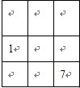
A. 61
B. 53
C. 41
D. 37

67. (2014天津)假设7个相异正整数的平均数是14，中位数是18，则此7个正整数中最大数是多少？
A. 58
B. 44
C. 35
D. 26

68. (2016天津)有一支参加阅兵的队伍正在进行训练，这支队伍的人数是5的倍数且不少于1000人，如果按每横行排4人编队，最后少3人，如果按每横排3人编队，最后少2人；如果按每横排2人编队，最后少1人。请问，这支队伍最少有多少人？
A. 1045
B. 1125
C. 1235
D. 1345

69. (2014天津)100个骨牌整齐地排成一列，依次编号为1、2、3、4、……99、100。如果第一次拿走所有偶数位置上的牌，第二次再从剩余牌中拿走所有偶数位置上的牌，第三次再从剩余牌中拿走所有奇数位置上的牌，第四次再从剩余牌中拿走所有奇数位置上的牌，第五次再从剩余牌中拿走所有偶数位置上的牌，以此类推，问最后剩下的一张骨牌的编号是多少？
A. 77
B. 53
C. 39
D. 27

70. (2014天津)从所给四个选项中，选择最合适的一个填入问号处，使之呈现一定的规律性：
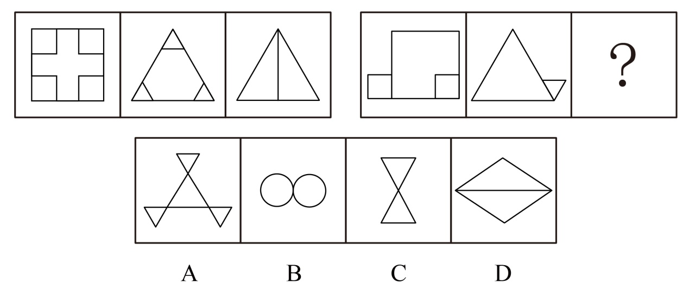

71. (2014天津)从所给四个选项中，选择最合适的一个填入问号处，使之呈现一定的规律性：
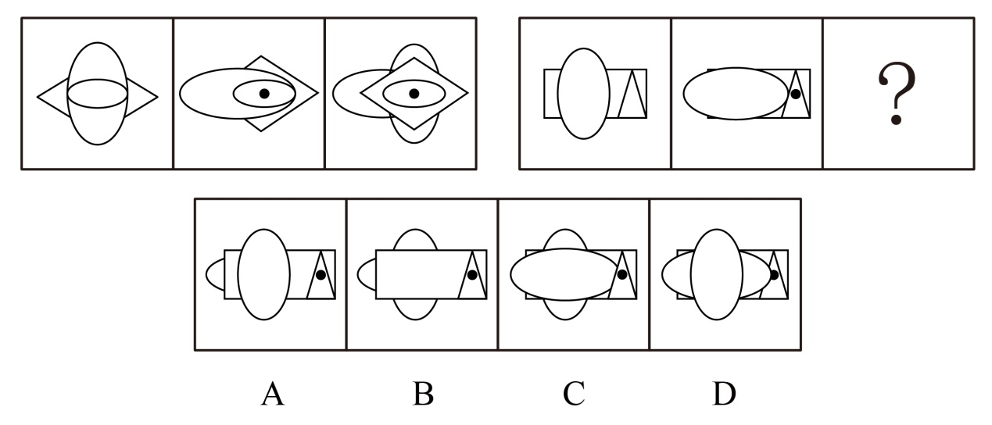

72. (2014天津)从所给四个选项中，选择最合适的一个填入问号处，使之呈现一定的规律性：
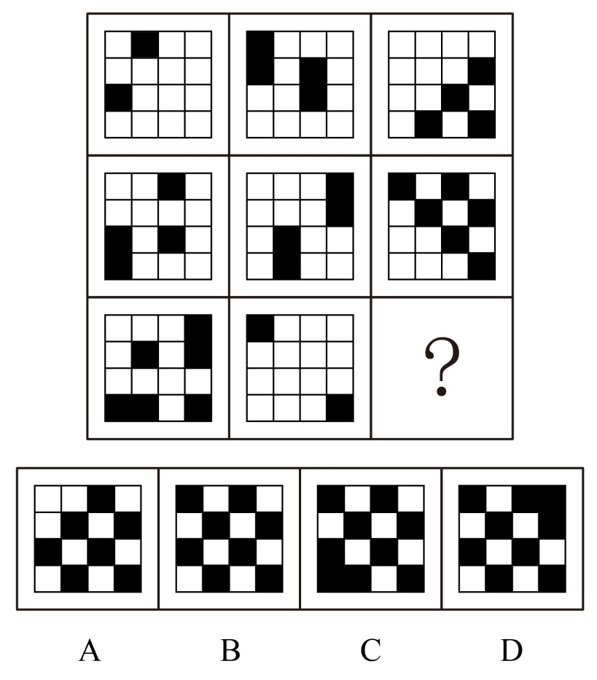

73. (2014天津)从所给四个选项中，选择最合适的一个填入问号处，使之呈现一定的规律性：
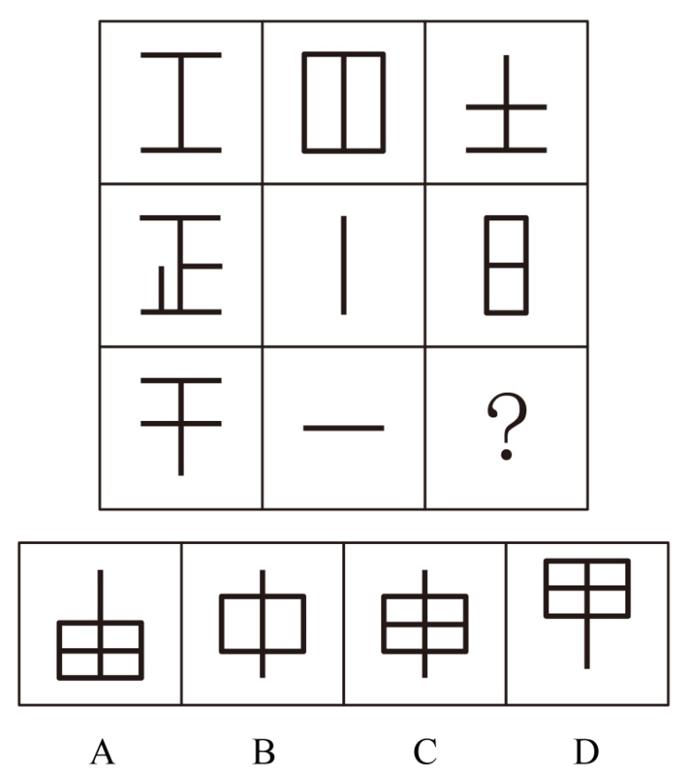

74. (2014天津)从所给四个选项中，选择最合适的一个填入问号处，使之呈现一定的规律性：
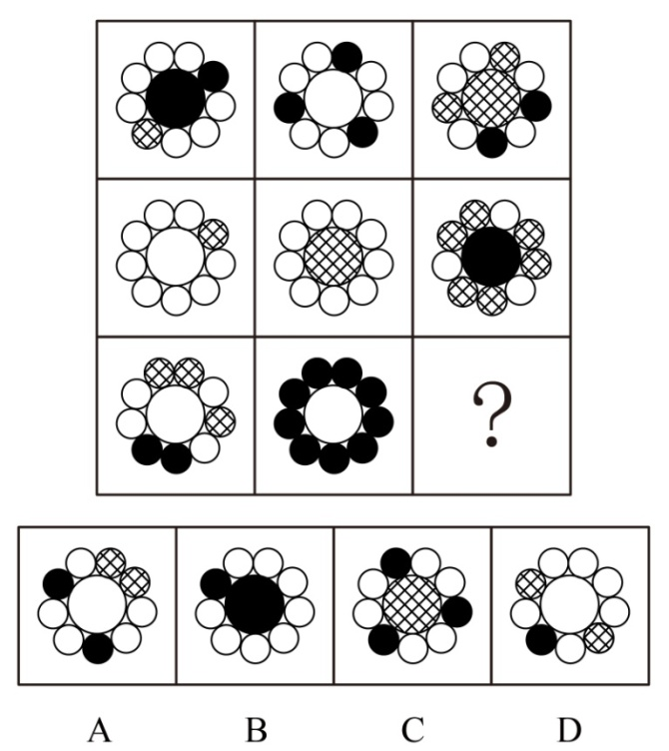

75. (2014天津)从所给四个选项中，选择最合适的一个填入问号处，使之呈现一定的规律性：
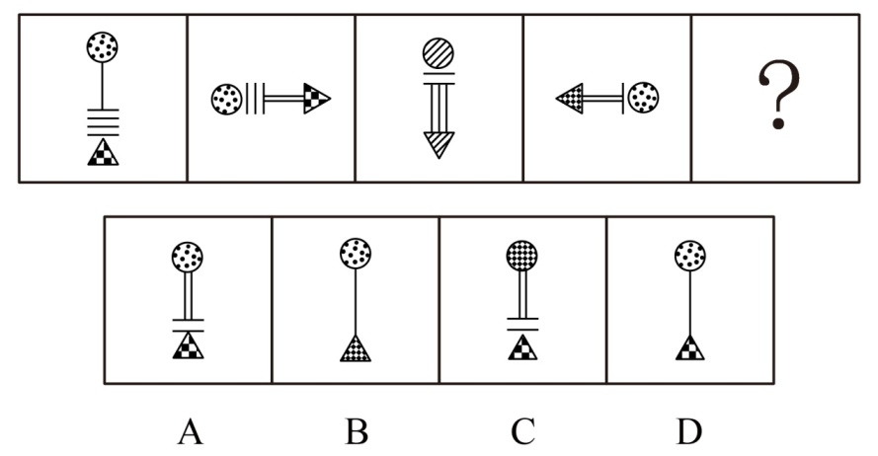

76. (2014天津)从所给四个选项中，选择最合适的一个填入问号处，使之呈现一定的规律性：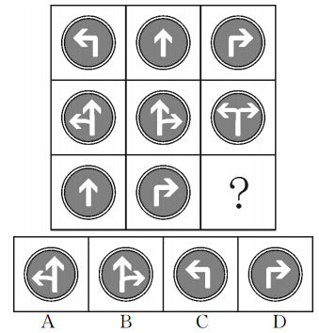

77. (2014天津)从所给四个选项中，选择最合适的一个填入问号处，使之呈现一定的规律性：
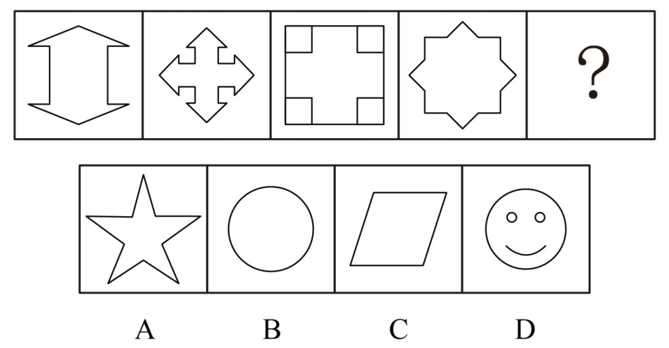

78. (2014天津)从所给四个选项中，选择最合适的一个填入问号处，使之呈现一定的规律性：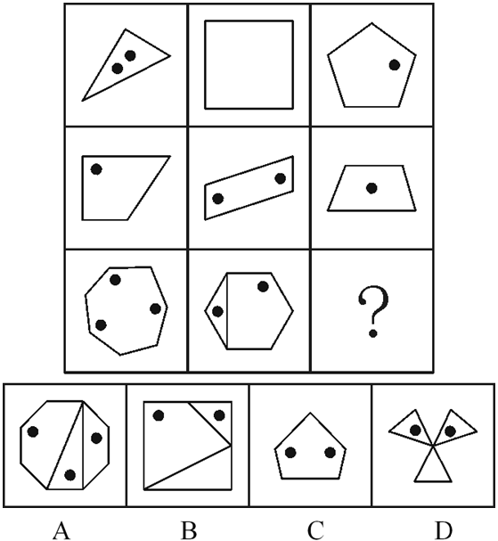

79. (2014天津)从所给四个选项中，选择最合适的一个填入问号处，使之呈现一定的规律性：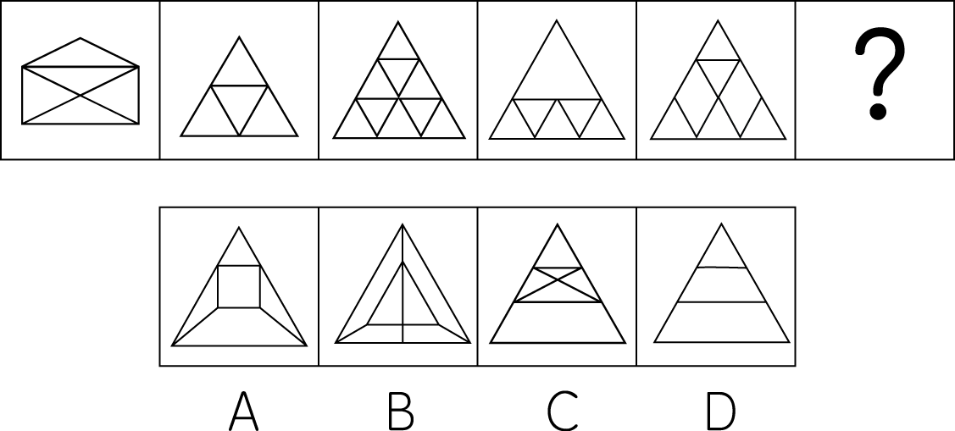

80. (2015山西)1784年著名天文学家威廉·赫歇尔曾经写道，火星表面的黑暗区域是海洋，而较明亮区域则是陆地。赫歇尔推测，火星上肯定有智慧生命存在，它们或许与我们地球人差不多。赫歇尔的理论流行了一个多世纪，甚至其他一些天文学家也附和称，在一些颜色较亮的区域可以观测到植被。如果下列各项为真，哪项最能支持赫歇尔的推测？
A. 有智慧生命存在的地方必定有海洋、陆地
B. 凡是有植被的地方必定有智慧生命存在
C. 凡是有海洋、陆地的地方必定有智慧生命存在
D. 可以观测到植被的地方就可能有智慧生命存在

81. (2015贵州)霸王条款是个别商家利用信息不对称、供求关系不平衡，以及自己的垄断地位将不平等的消费条款强加给消费者。表现为一些经营者单方面的逃避法定义务、违反公平原则、损害合同相对人利益的格式合同中的不平等条款，或者以违反通知、声明、店堂告示或者行业惯例等形式出现的合同内容。根据上述定义，下列哪项中的现象不属于霸王条款？
A. 影楼规定，拍婚纱照时未选中的影像作品及底片、样本归影楼所有，顾客如有需要，必须另行付费
B. 某美容院规定，办理美容卡后，如果退卡，已半价消费的项目按全价结算
C. 通过活动出售的打折、特价商品不能退
D. 吃饭时，拒付饭店餐费，吃霸王餐

82. (2014天津)暴力慈善是一种慈善的暴力行为，以牺牲受赠人的尊严来获得自己的满足，暴力慈善是对“现金救穷”、“高调行善”行事方式的一种概括。根据以上定义，下列哪项中的现象不属于暴力慈善：
A. 某政府单位向敬老院送现金红包
B. 捐款的时候将现金垒成人民币墙并进行展示
C. 公司领导以命令的方式要求员工捐款
D. 朝每名受赠者鞠躬后送现金红包

83. (2014天津)农超对接是指农户和商家签订意向性协议书，由农户向超市、菜市场和便民店直供农产品的新型流通方式，主要是为优质农产品进入超市搭建平台。农超对接的本质是将现代流通方式引向广阔农村，将千家万户的小生产与千变万化的大市场对接起来，构建市场经济条件下的产销一体化链条，实现商家、农民、消费者共赢。根据上述定义，下列哪项属于农超对接的作用？
A. 市场需要什么，农民就生产什么，避免生产的盲目性
B. 减少流通环节，降低流通成本
C. 有利于降低农产品的生产成本
D. 稳定农产品销售渠道和价格

84. (2014天津)低碳生活是指生活作息时所耗用的能量要尽力减少，特别是二氧化碳的排放量，从而减少对大气的污染，减缓生态恶化。根据上述定义，下列哪项中的现象不属于低碳生活的范畴？
A. 将废旧报纸铺垫在衣橱的最底层，不仅可以吸潮，还能吸收衣柜中的异味
B. 使用电脑时，尽量使用低亮度，开启程序少些；在午休和下班后关掉电脑电源
C. 选择晾晒衣物，避免使用滚筒式干衣机
D. 在跑步机上锻炼取代在公园中慢跑

85. (2014天津)红色旅游是指以1921年中国共产党建立以后的革命纪念地、纪念物及其所承载的革命精神为吸引物，组织接待旅游者进行参观游览，实现学习革命精神，接受革命传统教育和振奋精神、放松身心、增加阅历的旅游活动。根据上述定义，下列哪项不属于红色旅游的特点？
A. 学习性
B. 故事性
C. 参与性
D. 趣味性

86. (2014天津)有机食品也叫生态食品、生物食品，是目前国标上对无污染天然食品比较统一的提法。有机食品是指来自于有机农业生产体系的食品，有机农业是指一种在生产过程中不使用人工合成的肥料、农药、生长调节剂和饲料添加剂的可持续发展的农业，它强调加强自然生命的良性循环和生物多样性。有机食品认证机构通过认证证明该食品的生产、加工、储存、运输和销售等环节均符合有机食品的标准。根据上述定义，下列哪项不属于有机食品生产、加工的基本要求？
A. 生产基地未使用过农药、化肥等违禁物质
B. 作物在收获、清洁、干燥、储存盒运输过程中未受化学物质的污染
C. 种子或种苗来自自然界，未经基因工程技术改造过
D. 种子或种苗在自然环境下生长，避免在温室大棚内种植

87. (2014天津)社区矫正是指与监禁矫正相对的行刑方式，是指将符合社区矫正条件的罪犯置于社区内，由专门的国家机关，在相关社会团体和民间组织以及社会志愿者的协助下，在判决、裁定或决定确定的期限内，矫正其犯罪心理和行为恶习，并促进其顺利回归社会的非监禁刑罚执行活动。简单的说，就是让符合法定条件的罪犯在社区中执行刑罚。根据上述定义，下列哪项不属于社区矫正的作用？
A. 有利于加大对罪犯的惩罚力度
B. 有利于罪犯掌握生活技能和相关社会知识
C. 有利于使人们改变对服刑人员的“标签”式看法
D. 有利于塑造罪犯符合社会正常生活的信念和人格

88. (2014天津)所谓“城市病”是指由于城市人口、工业、交通运输过度集中而造成的种种弊病。它给生活在城市的人们带来了烦恼和不便，也对城市的运行产生了一些影响，所以被人们形象地称之为“城市病”。根据上述定义，下列哪项中的现象不属于城市病的范畴？
A. 就业压力增大
B. 市民住宿紧张
C. 大城市的交通拥堵
D. 城市的经济实力下降

89. (2014天津)为了保护劳动者获得劳动报酬的权利，《刑法修正案（八）》规定，恶意欠薪者将被追究刑事责任，“以转移财产、逃匿等方法逃避支付劳动者的劳动报酬或者有能力支付而不支付劳动者的劳动报酬，数额较大，经政府有关部门责令支付仍不支付的，处3年以下有期徒刑或者拘役，并处或者单处罚金；造成严重后果的，处3年以上7年以下有期徒刑，并处罚金。下列哪项触犯了上述规定的是？
A. 某企业经营不善，陷入困境，拖欠员工一年的工资
B. 农民工小王向企业讨薪未果，并遭到企业打手的围殴
C. 小李超规定期限透支信用卡额度，发卡银行两次催收后超过3个月扔不归还后，以恶意透支罪对小李提起诉讼
D. 招投标之前，开发商与建筑施工企业就达成默契，双方约定，开发商将预付款打入施工企业的账户后，建筑施工企业要原封不动地返还给开发商，致使建筑施工企业无法支付工人的工资

90. (2014天津)微表情是指人们通过做一些表情把内心感受表达给对方看，在人们做的不同表情之间，或是某个表情里，脸部会“泄露”出其它的信息。微表情最短可持续1/25秒，尽管一个下意识的表情可能只持续一瞬间，但它很容易暴露情绪。当面部在做某个表情时，这些持续时间极短的表情会突然一闪而过，而且有时表达相反的情绪。根据上述定义，下列哪项属于微表情？
A. 售货员面对衣着寒酸的顾客，笑脸相迎中可能闪过一似轻蔑的嗤笑
B. 间谍通过眨眼向同伙传递信息
C. 小王受到惊吓后，脸部不断地抽搐着
D. 迎着刺骨寒风行走，小李的上下牙齿不断抖动相撞

91. (2014天津)易教授去宫老师家做客，到门口后不知道宫老师住几楼，便问在门口乘凉的老奶奶和几个小朋友。小丽说：“宫老师不住一楼。”小梅说：“宫老师不住二楼。”小芳说：“宫老师不住三楼。”小红说：'宫老师不住四楼。”小玉说：“这楼只有四层，宫老师不住四楼只有住露天了。”这时，老奶奶笑着对易教授说：“这些孩子真调皮，但多数说的都是真话，只有一个人说了假话。”据此，可以推出：
A. 宫老师住一楼
B. 宫老师住二楼
C. 宫老师住三楼
D. 宫老师住四楼

92. (2014天津)周日下午，连里的通讯员到炊事班来，正巧碰见新来的小刘、小陈、小李，顺便问起了他们的年龄。小刘说：'我22岁，比小陈小2岁，比小李大1岁。”小陈说：'我不是年龄最小的，小李和我差3岁。小刘是22岁。”小李说：'我比小刘年纪小，小刘23岁，小陈比小刘大3岁。”这三个人爱开玩笑，他们每个人的回答都故意说错了一句。由此，可以推出他们的具体年龄是：
A. 小刘24岁，小陈23岁，小李22岁
B. 小刘25岁，小陈22岁，小李23岁
C. 小刘22岁，小陈24岁，小李25岁
D. 小刘23岁，小陈25岁，小李22岁

93. (2014天津)甲、乙、丙、丁四人在一起工作，有人趁别人不在意拿走一件物品藏匿起来。领导发现后问是谁干的，甲说：'是乙干的”；乙说：'不是我干的”；丙说：'不是我干的”；丁没表态。现知三人中只有一个人说的是真话。由此可以推出，拿走物品藏匿起来的人是：
A. 乙
B. 丁
C. 丙
D. 甲

94. (2014天津)今天的中国，改革依然是人心所向、大势所趋，在新的历史时期，在现有成就基础上，经济社会要持续保持又好又快发展，就需要以更大的勇气、魄力和力度来推进改革、深化改革，只有这样，才能在用好机遇、化解风险中奋力闯出“深水区”，开创中国现代化的新境界。由此可推出：
A. 不深化改革，就无法闯出改革的“深水区”
B. 深化改革，可以闯出改革的“深水区”
C. 无法闯出改革的“深水区”，是因为没有深化改革
D. 闯出改革的“深水区”，就能深化改革

95. (2014天津)有人认为，高考是很重要的考试，一年只有一次，应该让迟到考生进场考试。如果以下各项为真，最能削弱上述观点的是：
A. 不让迟到考生进场，有可能错失选拔优秀人才的机会
B. 高考是很重要的考试，但并不一定会决定考生的命运
C. 美国的高考-SAT考试，允许迟到的考生进场考试
D. 遵守考场规则与考试的重要性、每年举行的次数无关

96. (2014天津)铝既能溶于酸，又能溶于碱,它是人体维持正常运转所需的微量元素。据实验表明，红烧肉在铝锅里存放一夜，铝在肉中的含量每公斤可高达120毫克至250毫克。但人体吸收铝元素后很难再从体内排出，容易造成早衰和老年痴呆症。由此我们可以得出：
A. 铝是人体的必需元素
B. 老年痴呆症是由于过量摄入铝造成的
C. 红烧肉不能夜吃
D. 铝在人体内的含量很容易超标

97. (2014天津)科学家最新发现被命名为'郑氏晓廷龙”的小恐龙是始祖鸟的'亲戚”，与生存于侏罗纪晚期的始祖鸟亲缘关系非常近。通过分析始祖鸟的形态，并对似鸟恐龙和早期鸟类的系统发育关系进行了重新分析，得出始祖鸟并非鸟类，而是原始恐爪龙类，即始祖鸟是迅猛龙的祖先，而不是鸟类的祖先。以下各项如果为真，最不能质疑上述推测的是：
A. 恐爪龙类是一类与恐龙亲缘关系很近的鸟
B. 恐爪龙类是一类与鸟类亲缘关系很近的恐龙
C. 兽脚类恐龙的一支演化成植食性恐龙，再演化成鸟类
D. 始祖鸟标本被命名后，一直被认为是最原始、最古老的鸟类

98. (2014天津)植物生长调节剂是对植物的生长发育具有抑制或者促进作用的一类物质，包括人工合成的化合物和从生物中提取的天然植物激素。目前在全世界农业生产中广泛应用。针对人们对其安全性的质疑，业内人士指出，根据批量检测结果，看不出有植物生长调节剂的存在。因此，可以认为植物生长调节剂的安全性是比较可靠的。下列哪项为真，最能质疑上述业内人士的观点？
A. 植物生长调节剂喷洒后，将长期存在于土壤中，不易分解
B. 有些发达国家对植物生长调节剂的使用有严格的管理规定
C. 从以往的经验来看，即便是广泛使用的产品也未必是安全的
D. 有些植物生长调节剂即使含量检测不出，如果长期食用，也可能致病

据我国《2005年国民经济和社会发展统计公报》显示，2005年我国邮电通信业继续呈迅速增长态势，全年完成邮电业务总量12199亿元，同比增长24.6%。其中，邮政业务总量624亿元，增长10.1%；电信业务总量11575亿元，增长25.4%。全年新增局用交换机4608万门，总容量达到4.7亿门。新增城市固定电话用户1174万户，新增农村固定电话用户2694万户。年末总数达到35043万户，其中，城市电话用户23977万户，农村电话用户11066万户。新增移动电话用户5860万户，年末达到39343万户，其中，城市电话用户21457万户，农村电话用户17886万户。固定及移动电话总数同比增长15.05%，电话普及率已达到57部/百人。
99. (2014天津)2004年我国电信业务总收入比邮政业务总收入多出多少亿元？
A. 7551.3
B. 8663.7
C. 9243.6
D. 10130.1

100. (2014天津)2005年农村固定电话增长率比城市固定电话增长率多几个百分点？
A. 27.3
B. 27.03
C. 24.8
D. 20.7

101. (2014天津)2004年移动电话用户总量是固定电话用户总量的几倍？
A. 3.15
B. 2.12
C. 1.47
D. 1.07

102. (2014天津)2004年邮政业务占邮电业务总收入的百分之多少？
A. 12.03%
B. 10.26%
C. 8.14%
D. 5.79%

103. (2014天津)根据上述资料，可以推出：（1）2004年邮电业务总收入达到9791亿元，同比增速3.4个百分点（2）2005年局用交换机增幅10.87%（3）2005年固定电话用户增长了14.52%
A. （1）（2）
B. （2）（3）
C. （3）
D. （2）

第五次全国人口普查以2000年11月1日零时为标准时点，S省常住人口34714835人，根据《全国人口普查条例》和国务院的决定，我国在2010年又以11月1日零时为标准时点进行了第六次全国人口普查。下面是S省常住人口的地区分布：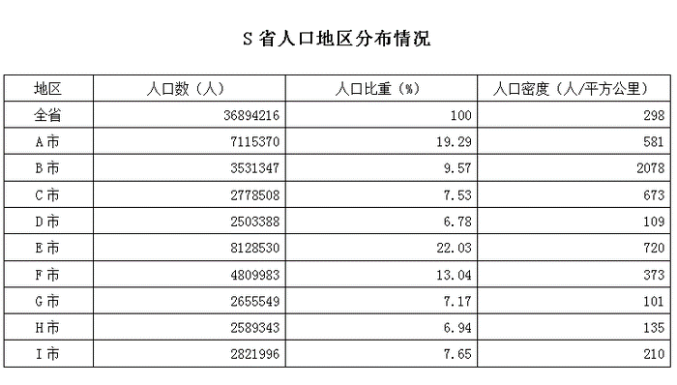
104. (2014天津)根据以上表格，以下说法不正确的是：
A. S省人口最多的是E市
B. S省面积最大的是H市
C. S省人口密度最大的是B市
D. S省人口密度最接近均值的是F市

105. (2014天津)下面三个地区的面积从大到小排序正确的是：
A. B市、A市、E市
B. E市、A市、B市
C. A市、E市、B市
D. A市、B市、E市

106. (2014天津)人口密度超过全省平均人口密度的地区有：
A. 5个
B. 6个
C. 7个
D. 8个

107. (2014天津)同第五次全国人口普查相比，S省人口大约增长( )
A. 6%
B. 6.3%
C. 6.5%
D. 7%

108. (2014天津)按照前面十年的平均增长率，该省常住人口哪一年开始超过3800万？
A. 2013
B. 2015
C. 2017
D. 2019

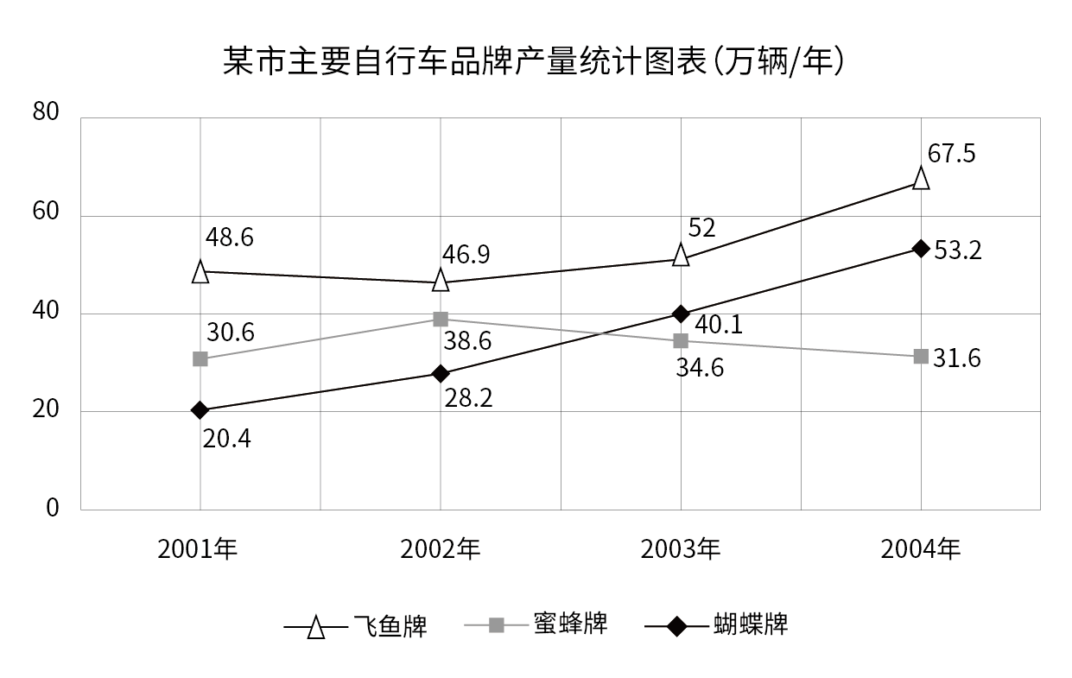
109. (2014天津)在主要自行车品牌中，年产量增幅最多的是哪种和哪一年：
A. 蝴蝶牌/2004年
B. 蝴蝶牌/2003年
C. 飞鱼牌/2004年
D. 蜜蜂牌/2000年

110. (2014天津)在主要自行车品牌中，年产量减幅最少的是哪种和哪一年：
A. 蜜蜂牌/2002年
B. 蝴蝶牌/2004年
C. 蜜蜂牌/2004年
D. 飞鱼牌/2002年

111. (2014天津)从 2001-2004年间，蝴蝶牌自行车产量年均增长百分之多少：
A. 31.2%
B. 33.6%
C. 37.7%
D. 38.4%

112. (2014天津)飞鱼牌自行车年产量变化的幅度最高与最低相差几个百分点：
A. 27个百分点
B. 31个百分点
C. 33个百分点
D. 35个百分点

113. (2014天津)某市主要自行车品牌2002年产量增长率为：
A. 11.43%
B. 14.16%
C. 16.07%
D. 20.21%%

某地区主要农产品的产量统计表 单位：万吨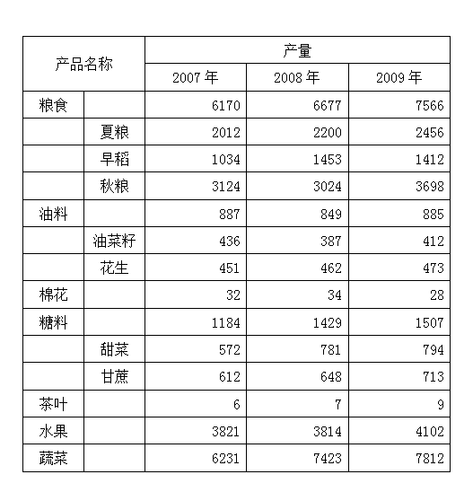
114. (2014天津)主要农业产品产量不是每年都增长的占百分之多少：
A. 35.71%
B. 45.45%
C. 42.86%
D. 44.01%%

115. (2014天津)在粮食中哪一样产品哪一年增长幅度最大：
A. 夏粮/2009年
B. 早稻/2008年
C. 秋粮/2008年
D. 秋粮/2009年

116. (2014天津)2007年的糖料产量是主要农业产品总产量的百分之多少：
A. 4.46%
B. 4.76%
C. 5.63%
D. 6.46%

117. (2014天津)2009年主要农业产品产量增长幅度排在前三位的是哪些产品：
A. 茶叶 粮食 糖料
B. 茶叶 秋粮 粮食

C. 蔬菜 粮食 大米
D. 粮食 糖料 秋粮

118. (2014天津)2009年主要农业产品产量增长百分比最多与最少的相差多少：
A. 18个百分点
B. 23个百分点
C. 32个百分点
D. 46个百分点

二、多选题（本大题共2小题，每题0.8分，共计1.6分）
1. (2014天津)关于知识产权，说法错误的是( )
A. 具有专用性、时间性、地域性
B. 仅包括财产权的内容而不涉及人身权
C. 必须具有首创性、新颖性
D. 必须有能为人感知的客观表现形式

2. (2014天津)（多选题）现在准备从赵、钱、孙、李、周、吴、郑七位工程师中选出四人组成攻关组，集中优势兵力研制A型高技术产品。为使工作更有成效，我们了解到以下情况：（1）赵去钱不去；（2）钱去、郑不去；（3）孙、李至少去一人；（4）周、赵只能去一人；（5）吴与孙要么都去，要么都不去。据此可知，攻关组的具体成员是：
A. 赵、李、吴、孙
B. 钱、孙、周、吴
C. 赵、李、吴、周
D. 钱、李、孙、吴

参考答案与解析
第一部分 客观题
一、单选题
第1题
【知识点】 民法
【答案】 D
【解析】 本题考查法律常识。公民从出生到死亡时止，具有民事权利能力，依法享有民事权利，承担民事义务。简单记：“始于出生，终于死亡。”故选D。有疑问要解答，请在公众号“一起学公基”留言。
【来源】 7.04今日作业-常识判断第15题,09.26今日作业-常识判断第13题,2014年天津公务员考试《行测》真题第1题,今日作业-常识-法律2第20题

第2题
【知识点】 行政法
【答案】 B
【解析】 本题考查行政法。行政法在法律体系中的地位是“活的宪法”；主要作用是维护行政管理秩序，限制行政权，保障人权。行政管理是国家行政机关利用行政权力对社会事务进行管理的活动。国家行政机关在管理过程中可能会出现违法操作，甚至损害行政相对人的合法权益，这就需要行政法来规范行政管理活动。所以，行政管理在国家生活中的地位决定了行政法在法律体系中的地位和作用。因此，选择B选项。
【来源】 2014年天津公务员考试《行测》真题第2题,今日作业-常识-法律1第13题

第3题
【知识点】 世界史
【答案】 B
【解析】 本题考查历史常识。1939年9月1日，德国入侵波兰，随后英、法对德宣战，标志着第二次世界大战的正式开始。因此本题选B。
【来源】 2014年天津公务员考试《行测》真题第4题,09.26今日作业-常识第7题,今日作业-常识-历史人文2第14题

第4题
【知识点】 人文常识（其它）
【答案】 B
【解析】 图案形式美的法则有：对称与均衡、比例与尺度、黄金分割律、主从与重点、稳定与轻巧、节奏与韵律、渗透与层次、和谐与对比、多样与统一。节奏本是指音乐中音响节拍轻重缓急的变化和重复。节奏这个具有时间感的用语在构成设计上是指以同一视觉要素连续重复时所产生的运动感。而韵律原指音乐（诗歌）的声韵和节奏。平面构成中单纯的单元组合重复易于单调，由有规则变化的形象或色群间以数比、等比处理排列，使之产生音乐、诗歌的旋律感，称为韵律。有韵律的构成具有积极的生气，有加强魅力的能量穿针引线。因此本题选B。
【来源】 2014年天津公务员考试《行测》真题第5题

第5题
【知识点】 中国近现代史
【答案】 A
【解析】 本题考查历史常识。①是邓小平在20世纪80年代末90年代初提出。②周恩来最先于1953年会见印度代表团时提出“和平共处五项原则”，于1955年万隆会议为亚非各国接受，会议上提出“求同存异”方针；③是邓小平在20世纪70年代提出。④是胡锦涛在2006年8月中央外事工作会议中提出，也是现在的外交政策。因此本题选A。
【来源】 2014年天津公务员考试《行测》真题第6题,2011年新疆公务员考试《行测》真题（兵团）第2题,2011年河南公务员考试《行测》真题第2题,2011年甘肃公务员考试《行测》真题第16题,2011年福建公务员考试《行测》真题（秋季）第12题,09.26今日作业-常识第9题,今日作业-常识-历史人文2第12题

第6题
【知识点】 生物医学常识（其它）
【答案】 B
【解析】 本题考查医学知识。A项，细胞工程技术可以用于生产动物疫苗，正确；B项，“试管婴儿”与正常婴儿的区别是体外受精而已，与生物克隆技术没什么联系；C项，基因工程技术可以培育抗虫棉新品种，正确，人们熟知的转基因大豆就是基因工程产品；D项，胰岛素就是一种蛋白质，当然可以用蛋白质技术改造蛋白质。故本题应选B。
【来源】 2014年天津公务员考试《行测》真题第7题,2011年福建公务员考试《行测》真题（秋季）第23题,2011年重庆公务员考试《行测》真题（秋季）第11题

第7题
【知识点】 经济常识（其它）
【答案】 D
【解析】 本题考查经济常识。经济全球化是指世界经济活动超越国界，在全球范围内日益成为紧密联系的经济整体。各国经济联系越来越紧密，当一国发生经济危机时，会迅速蔓延波及他国，加剧金融风险。故选D。
【来源】 2014年天津公务员考试《行测》真题第8题,2012年新疆公务员考试《行测》真题第7题,2012年河南公务员考试《行测》真题第7题,2012年福建公务员考试《行测》真题（秋季）第4题,2012年重庆公务员考试《行测》真题（秋季）第7题,09.24今日作业-常识第3题,今日作业-常识-经济第18题,2021年6月19日北京市朝阳区街乡所属事业单位《公共基本能力测验》精选真题第15题,2018年7月14日福建省宁德市国有资产投资经营有限公司公开招聘《综合基础知识》第26题

第8题
【知识点】 辩证法
【答案】 C
【解析】 题干中的安危体现了矛盾在一定条件下相互转化的原理。而与此相应的是C项。商人在天气干旱时买船，是因为此时船的需求量低，价格低，当雨季来时，可以高价卖出（水则资车也是相同原理），因此，也是体现了矛盾在一定条件下相互转化的原理。所以，正确答案是C。
【来源】 2014年天津公务员考试《行测》真题第9题,2012年新疆公务员考试《行测》真题第4题,2012年河南公务员考试《行测》真题第4题,2012年福建公务员考试《行测》真题（秋季）第9题,2012年重庆公务员考试《行测》真题（秋季）第4题,09.23今日作业-常识第1题,今日作业-常识-政治第20题

第9题
【知识点】 科技常识其它
【答案】 C
【解析】 本题考查科学常识。信息传感功能指可以感知外界信息，同时把该信息通过相应的协议和接口上送到互联网的功能。普通数码相机没有直接和网络通讯的接口，不能和主机或其它设备建立网络信息互传，不具备信息传感功能。故选C。
【来源】 2014年天津公务员考试《行测》真题第10题,2012年新疆公务员考试《行测》真题第14题,2012年河南公务员考试《行测》真题第14题,2012年福建公务员考试《行测》真题（秋季）第19题,2012年重庆公务员考试《行测》真题（秋季）第14题

第10题
【知识点】 中国近现代史
【答案】 C
【解析】 本题考查历史常识。1931年九一八事变是日本强占我国东北地区的事件。国共第二次合作，停止内战一致抗日是1936年西安事变后达成的。因此本题选C。
【来源】 2014年天津公务员考试《行测》真题第11题,09.26今日作业-常识第2题,今日作业-常识-历史人文2第19题

第11题
【知识点】 生物医学常识（其它）
【答案】 A
【解析】 本题考查生物医学。手足癣是由致病性真菌而非病毒引起的手、足部皮肤病，病原菌主要为红色毛癣菌、须癣毛癣菌及表皮癣菌等。因此，选择A选项。
【来源】 2014年天津公务员考试《行测》真题第12题

第12题
【知识点】 生物医学常识（其它）
【答案】 A
【解析】 本题考查生活常识。酒精会导致精子中毒，毁坏卵子，使得受精困难。不论父亲还是母亲酗酒，都可能会造成下一代发育畸形、智力低下。因此，选择A选项。
【来源】 2014年天津公务员考试《行测》真题第13题

第13题
【知识点】 农业常识
【答案】 A
【解析】 本题考查农业常识。旱作农业是在无灌溉条件的半干旱和半湿润偏旱地区，依靠天然降水的雨养农业。在我国干旱、半干旱地区种植面积最大、产量最多的旱作物是小麦。故选A。
【来源】 2014年天津公务员考试《行测》真题第14题

第14题
【知识点】 生物医学常识（其它）
【答案】 A
【解析】 本题考查植物相关知识并选错误项。马铃薯属茄科多年生草本植物，可食用的是块茎部分并非根部。因此，选择A选项。
【来源】 2014年天津公务员考试《行测》真题第15题

第15题
【知识点】 中国古代史
【答案】 C
【解析】 本题考查历史常识。
A项，正确，汉高祖刘邦是西汉开国皇帝，汉文帝刘恒是西汉第五位皇帝，汉景帝刘启是西汉第六位皇帝，汉武帝刘彻是西汉第七位皇帝。可见顺序排列正确。
B项，正确，唐高祖李渊是唐朝开国皇帝，唐太宗李世民是唐朝第二位皇帝，唐高宗李治是唐朝第三位皇帝，唐明皇李隆基是唐朝第七位皇帝。可见顺序排列正确。
C项，错误，明太祖朱元璋去世后，由其孙朱允炆继承皇位即明惠帝；后其叔父朱棣起兵，夺取皇位，即明成祖，所以明成祖在明惠帝后面；明思宗是明朝作为全国统一政权的最后一位皇帝，即崇祯帝。
D项，正确，清世祖福临是清朝第三位皇帝，清宣宗旻（mín）宁是清朝第八位皇帝，清穆宗载淳是清朝十位皇帝，清德宗载湉（tián）是清朝第十一位皇帝。可见顺序排列正确。
因此本题选C。
【来源】 2014年天津公务员考试《行测》真题第16题,09.26今日作业-常识第13题,今日作业-常识-历史人文2第8题

第16题
【知识点】 科技成就
【答案】 A
【解析】 本题考查科技成就。世界上第一架隐形飞机是美国的TR-1，出现时间是20世纪60年代。故选A。
【来源】 2014年天津公务员考试《行测》真题第17题

第17题
【知识点】 人文常识（其它）
【答案】 B
【解析】 本题考查人文常识。
A项，正确，八股文是明清科举制度的一种考试文体，段落有严格规定,每篇由破题、承题、起讲、入手、起股、中股、后股、束股等部分组成，八股文于清光绪年间废除。
B项，错误，三书指的是魏书、蜀书和吴书，而《三国志》是西晋陈寿在参考已有的魏书和吴书，再经过自己的整理和对史料的搜集等工作的基础上编著而成的，汉书是东汉的班固所编。
C项，正确，中国历代均设置专门记录和编撰历史的官职，统称史官。我国古代早期的史学家大多是史官，如司马迁的父亲与司马迁两代人均是史官。
D项，正确，我国古代的一套有象征意义的符号，用“—”代表阳，用“--”代表阴，用三个这样的符号组成八种形式，叫做八卦。在我国古代，八卦在医学、武术、军事、建筑、礼仪等方面都有很深的影响。
因此本题选B。
【来源】 2014年天津公务员考试《行测》真题第18题,2011年福建公务员考试《行测》真题（秋季）第24题,09.26今日作业-常识第18题,今日作业-常识-历史人文2第3题

第18题
【知识点】 中国古代史
【答案】 B
【解析】 本题考查历史常识。按照《三国演义》章回目录，桃园三结义最早，此后刘关张开始发迹，经过三顾茅庐，请诸葛亮出山，加强了军事实力。后在赤壁之战中，孙刘联盟击退曹操。期间先是周瑜想要借刀杀人，害死诸葛亮，诸葛亮草船借箭，巧妙化解；后经借东风火烧战船，使曹操败走华容道，为奠定三分天下的格局打下基础。后刘备取汉中，封关羽为汉寿亭侯，镇守荆州。因与孙吴争夺荆州，吕蒙白衣渡江，击败关羽，关羽败走麦城，兵败身死。因此正确顺序为2-5-4-1-3，因此本题选B。
【来源】 2014年天津公务员考试《行测》真题第19题,09.26今日作业-常识第14题,今日作业-常识-历史人文2第7题

第19题
【知识点】 农业常识
【答案】 A
【解析】 杂交水稻是袁隆平培育出的高产杂交水稻品种，是由普通稻与在海南发现的野生稻杂交，获取了杂种优势，培育出的水稻品种。海南野生稻的基因不同于普通稻，经过杂交和基因重组，使后代获得杂种优势。是利用了人工培育水稻与野生稻之间基因差异。因此本题选A项。
【来源】 2014年天津公务员考试《行测》真题第20题

第20题
【知识点】 实词辨析
【答案】 C
【解析】 实词辨析题。先寻找提示性信息，再对比选项。
题目前面说道对诚实的否定会令人遗憾，后面一个“但”转折词，说明后面的词应该与“遗憾”这个词相对应的，应该用什么方式去填补这种遗憾。对应选项，只有C选项的“祢补”与前面的“遗憾”形成一种情感上的相互对应。“偿还”指归还所有的（债务）。“回报”指报答或报复。排除AB。
D项搭配不当，应该是“感到欣慰”，而不是“得到欣慰”。排除D。
因此本题选C。
【来源】 2014年天津公务员考试《行测》真题第21题

第21题
【知识点】 实词辨析
【答案】 B
【解析】 实词辨析题。先寻找提示性信息，再对比选项。
该空搭配“自身资质”。根据后文“全面发展”可知，孩子的“个性化发展”应该与孩子的“自身资质”相配合。
“一致”指两者一样，文段中“发展”与“资质”并不是同样的东西，排除C项；“适应”指适合，一般搭配客观条件或需要，“适应”与“自身资质”搭配不当，排除A项；“符合”指相合，一般搭配数量、形状、情节等，不与“资质”搭配，排除D项。
因此本题选B。
【来源】 2014年天津公务员考试《行测》真题第22题

第22题
【知识点】 成语辨析
【答案】 A
【解析】 成语辨析题。先寻找提示性信息，再对比选项。
该空搭配“文字”，且根据文意可知，该空应体现出“令读者产生共鸣的文字”这一含义。
“石破天惊”“惊天动地”侧重新奇惊人，出人意料，使人震惊，无法体现“产生共鸣之意”之意，语义过重；“动人心迹”指打动人内心的真实情况，使人感动，文段中没有体现“真实情况和感动”之意，排除B项、C项D项。
因此本题选A。
【来源】 2014年天津公务员考试《行测》真题第23题

第23题
【知识点】 实词辨析
【答案】 D
【解析】 实词辨析题。先寻找提示性信息，再对比选项。
根据“是……，是……”两句是并列关系，且表达的是助学贷款的“目的和作用”。因此填入两空的词需使文段表达出“国家助学贷款一方面解决了贫困学生入学难问题，另一方面是使得贫困家庭学生有享受平等教育的权利”之意。
B项“政策”指行动准则，置于第一空不能体现出“解决难题”之意，排除B项。A项“条件”和C项“体现”置于第二空，不能表达“使得贫困家庭学生有享受平等教育的权力”之意，排除A项和C项。D项“途径”置于第一空，可以表达“解决难题”之意，“保障”置于第二空，能够体现“使得享有权利”之意，符合语境。
因此本题选D。
【来源】 2014年天津公务员考试《行测》真题第24题

第24题
【知识点】 实词辨析
【答案】 B
【解析】 实词辨析题。先寻找提示性信息，再对比选项。
第一空搭配“反应”，“科学革命、工业革命和政治革命”一环扣一环，接连发生。“连锁”指一环扣一环，像锁链似的，形容连续不断，符合文意，并且“连锁反应”为固定搭配。“系列”强调成组成套，不符合文意，排除C项。“连串”“连续”一般不与“反应”搭配，排除A项和D项。锁定答案B项。
验证第二、三空。革命推动社会发展，第二空填入“推动力”符合文意。第三空“扩张”指扩大势力、疆土等，符合文意，并且“殖民地扩张”为常用搭配。
因此本题选B。
【来源】 2014年天津公务员考试《行测》真题第25题,2011年新疆公务员考试《行测》真题（兵团）第35题,2011年河南公务员考试《行测》真题第35题,2011年甘肃公务员考试《行测》真题第35题,2011年福建公务员考试《行测》真题（秋季）第42题,2015年云南省丽江市事业单位考试《职业能力倾向测验》真题第27题

第25题
【知识点】 综合考察
【答案】 A
【解析】 考查实词和成语的综合运用。先寻找提示性信息，再对比选项。
第一空形容“拥有秘密”与“成年”之间的关系，根据“孩子要长大成人，必然要进入一个拥有秘密的世界”可知，“拥有秘密”意味着“成年”，“标志”“象征”符合文意。“特征”没有体现从“孩子”到“成人”阶段必然出现这一含义，排除C项。“界线”表示分割两个部分的线，本身不属于任何一个部分，而“拥有秘密”属于“成人”阶段，不符合文意，排除B项。
第三空。“深不可测”比喻人心机极深，难以猜测，用于形容“孩子保守秘密”不恰当，排除D项。而“神秘兮兮”指很神秘的样子，与下文“每个人都守着很多秘密”呼应。锁定答案A项。
验证第二空。根据语境，孩子起初“不知道如何保守秘密”，需要一个转变的过程才能实现“拥有秘密”。“学习”体现从不懂到懂的转变，符合文意。
因此本题选A。
【来源】 2014年天津公务员考试《行测》真题第26题,2011年新疆公务员考试《行测》真题（兵团）第32题,2011年河南公务员考试《行测》真题第32题,2011年甘肃公务员考试《行测》真题第32题,2011年福建公务员考试《行测》真题（秋季）第41题

第26题
【知识点】 综合考察
【答案】 B
【解析】 考查实词和成语的综合运用。先寻找提示性信息，再对比选项。
第一空搭配“民族文化”。“绚丽多姿”形容色彩艳丽，姿态多，不能修饰“民族文化”，排除D项。
第二空，“脍炙人口”比喻优美的文艺作品人人赞美、传颂，主语是“物”，不能是“人”，排除A项。
第三空与“民族精神和思想精华”搭配。“凝固”指固定不变，停滞，与其搭配不当，排除C项。“凝结”常用于比喻，指思想、感情、精神、智慧或心血等聚集在一起，可以与其搭配。
因此本题选B。
【来源】 2014年天津公务员考试《行测》真题第27题

第27题
【知识点】 成语辨析
【答案】 B
【解析】 成语辨析题。先寻找提示性信息，再对比选项。
该空由顿号引导，应当与“扬短避长”形成并列，体现“为了评审不合理地改变，抛弃长处去做不擅长的事”这一含义。
“滥竽充数”指以次充好，不符合文意，排除A项。“委曲求全”强调隐忍以顾全大局，文中教师们并不是为大局而让步，排除C项。“弄虚作假”强调耍花招骗人，教师们没有欺骗，排除D项。而“削足适履”强调不合理地迁就现状，不顾实情生搬硬套，与“扬短避长”表意相近，符合文意。
因此本题选B。
【来源】 2014年天津公务员考试《行测》真题第28题,2011年新疆公务员考试《行测》真题（兵团）第23题,2011年河南公务员考试《行测》真题第23题,2011年甘肃公务员考试《行测》真题第23题,2011年福建公务员考试《行测》真题（秋季）第27题

第28题
【知识点】 成语辨析
【答案】 C
【解析】 成语辨析题。先寻找提示性信息，再对比选项。
横线处对应后文“缺少强力调配、精确的协调和统一的部署”，可知文段指的是没有领头的部门对工作进行统一安排，对比选项，C项“群龙无首”符合文意。“群龙无首”意思是一群龙没有领头的。比喻没有领头的；无从统一行动。同时对应前文“九龙治水”中的“龙”，契合文意。
A项“各自为政”意为各自按自己的主张办事，不互相配合。借以比喻不考虑全局，各搞一套。B项“一盘散沙”指比喻力量分散，没有组织起来。D项“敷衍了事”指办事马马虎虎，不用心，只是应付过去就算完事了。三项语意上均无法体现没有领头之意，与文意不符。排除A、B、D。
因此本题选C。
【来源】 2014年天津公务员考试《行测》真题第29题,2011年新疆公务员考试《行测》真题（兵团）第21题,2011年河南公务员考试《行测》真题第21题,2011年甘肃公务员考试《行测》真题第21题,2011年福建公务员考试《行测》真题（秋季）第28题,2011年重庆公务员考试《行测》真题（秋季）第22题,2015年广东省江门市事业单位考试《职业能力倾向测验》真题第27题,2015年天津市事业单位考试《职业能力倾向测验》第35题

第29题
【知识点】 成语辨析
【答案】 C
【解析】 成语辨析题。先寻找提示性信息，再对比选项。
第一个句子根据“据此”可知，疑惑已经得到解答，迎刃而解和不攻自破符合意思
第二空填入“不劳而获”与后文“就可以得到”重复，排除D。
第三个空缺处修饰“名篇”，脍炙人口比喻好的诗文为众人所称美。符合题意。
因此本题选C。

【来源】 2014年天津公务员考试《行测》真题第30题

第30题
【知识点】 主旨概括
【答案】 D
【解析】 主旨概括题。找主旨句，对比选项。
文段为分总分结构。背景铺垫—提出观点—反面论证。文段先讲了公众层面和专业层面紧密相连，然后通过转折关联词“但实际上”引出重点句“公众素养是科技发展的土壤”，最后通过反面论证阐述离开“群众”这个土壤产生的危害。故文段重点句在转折之后，主体词包括“公众素养”和“科技发展”。D项与文段主体一致。
A项，未提及“科技发展”这一主体词。排除A。
B项，文中主体强调的是“公民素养”而非“公民科学素养”偷换概念，且文中强调的是公民素养对科技发展的重要性，而非科技发展对公民科学素养的重要性。排除B。
C项，未提及“科技发展”这一主体词。排除C。
因此本题选D。
【来源】 2014年天津公务员考试《行测》真题第31题,2018年上半年天津事业单位考试《职业能力测验》第45题,2017年10月天津市事业单位考试《职业能力测验》第32题,2016年4月天津市事业单位考试《职业能力倾向测验》第30题

第31题
【知识点】 意图判断
【答案】 D
【解析】 意图判断题。先找主旨句，再结合语境和选项分析有无引申含义。
文段先讲了国家提高个税起征点本意是好的，之后通过“而”话锋一转，介绍了其也可能会产生一些问题。然后通过因果关联词“因此”和并列关系“一方面……另一方面……”引出重点句。最后出现“只有这样”，“这样”指代前文“因此”之后的内容，重申了因此之后的观点。
文段重点句在“因此”之后，主要讲的是个税政策国家一方面应该提高起征点，另一方面需要大力更新观念。
对比选项，D项是文段重点的全面概括。
因此本题选D。
【来源】 2014年天津公务员考试《行测》真题第32题,2019年9月21日河北省衡水市直事业单位考试《职业能力倾向测验》第30题

第32题
【知识点】 主旨概括
【答案】 D
【解析】 主旨概括题。找主旨句，对比选项。
文段为分分结构。文段开篇阐述哲学家对幸福的看法，认为幸福是一种感觉，需要自我调试和社会调整，接着通过哲学家赵汀阳的观点展开论述。最后阐述心理学家的看法，认为影响幸福的重要因素是收入分配是否“公平合理”而非个人收入。文段主要讲述“哲学家和心理学家对幸福有不同的看法”。对比选项，D项是对文段的全面概括。
A项“自我调适”，B项“调整好心态”均对应哲学家部分，且文中除了“自我调适”外还论述了需要“社会调整”，故表述片面。排除A、B。
C项“降低自己期望”在文中没有提及。排除C。
因此本题选D。
【来源】 2014年天津公务员考试《行测》真题第33题,2019年11月16日广西壮族自治区桂林市事业单位考试《职业能力测验》真题第13题,2018年上半年天津事业单位考试《职业能力测验》第43题

第33题
【知识点】 意图判断
【答案】 D
【解析】 意图判断题。先找主旨句，再结合语境和选项分析有无引申含义。
文段为分总结构。背景铺垫—提出问题—得出结论。第一句阐述了“学术则变成了谋取名利的工具”的背景；接着阐述了在这一背景下出现了一种严重的问题：完全放弃学术之追求真理性认识的本然功能，钻进了为了批判而批判的死胡同；最后得出结论指出这种现象如果泛化，学术就会衰亡。由此可以推出文段意在强调学术批判不能放弃追求真理。D项正确，是对主旨的合理引申。
A项，文中指的是不追求真理的学术批判不能泛化，而非“学术批判”不能普遍。排除A。
B项“政治斗争工具”，C项“全面调查和研究”在文中均未体现，排除B、C。
因此本题选D。
【来源】 2014年天津公务员考试《行测》真题第34题,2016年4月天津市事业单位考试《职业能力倾向测验》第31题

第34题
【知识点】 态度观点
【答案】 B
【解析】 态度观点题。
文段为分总结构。文段先讲教育的惰性可能造成《三字经》等作品成为经典，并通过“：”进行解释。然后通过“如今”指出作者的观点：将经典中的糟粕删除了事，是教育惰性的延续，只不过把书多编辑一次。由此可知，作者对“将经典中的糟粕删除了事”的方式持否定态度。对比选项，B项“是一次失败的‘拿来主义’”符合作者观点。
A项，对应首句内容，偏离主旨。且文段论述的是“也许是”，偷换程度。排除A。
C项，通过尾句可知，作者仍然不赞成让孩子学习删掉糟粕之后的《三字经》等经典作品，与作者表述的观点相反。排除C。
D项，“填鸭式教育”偏离主旨，“教育界败笔”表述不准确。排除D。
因此本题选B。
【来源】 2014年天津公务员考试《行测》真题第35题

第35题
【知识点】 主旨概括
【答案】 C
【解析】 文段中提到的“过年过节给弱势群体送慰问金”以及“高层次人才子女中考予以加10分投档录取”均是政策倾斜的具体事件体现，由转折关联词“可是”得出，作者强调的不是前半部分政策倾斜的合理性，而是后半部分，政策倾斜的不合理性，即有违公平正义。故作者要表达的观点是C。A、B、D均是关于具体事件的阐述，故偏离文段的重心。
【来源】 2014年天津公务员考试《行测》真题第36题

第36题
【知识点】 主旨概括
【答案】 B
【解析】 文段第一句说明我国目前“先老”的状况意味着原来在劳动密集型产业中失去了比较优势，第二句用“未富”的状态说明在资本、技术密集型产业中失去了比较优势。第三句“因此”引导的句子对前文进行了总结，结论就是在整体上来说我国失去了比较优势。结合整个文段来看，文段的主题词是“比较优势”，根据主题一致法，B项“丧失比较优势”正确。A项未体现主题；C项“如何应对”没有体现；D项无中生有。
【来源】 2014年天津公务员考试《行测》真题第37题

第37题
【知识点】 主旨概括
【答案】 C
【解析】 主旨概括题。找主旨句，对比选项。
分析文段。文段开篇提出设问“语言到底是什么”，后文围绕这个话题进行论述，然后通过转折词“然而”引出重点句“语言还是文化最原始、最根本的成分，是文化的载体和源泉”，结尾通过“语言消亡带来的伤害”来进行反面论证，强调语言的重要性。
文段重点句在转折之后，主要讲的是“语言是文化的载体和源泉”。
对比选项。C项是文段重点句的同义替换。
A项“遗传密码”无中生有。
B项“英语”是例子，且选项内容无中生有。
D项“意味着不同世界”语义过重，且“抛弃”无中生有。
因此本题选C。
【来源】 2014年天津公务员考试《行测》真题第38题

第38题
【知识点】 意图判断
【答案】 D
【解析】 文段第一句提出了话题“岁余”也即年末、过年。后面分别列举了才子文征明过年时读书、鲁迅过年买书读书这两件事。所以结合整个文段来看，文段一共两个核心信息：过年、读书。根据主题一致法，排除A项；C项只提到了古人，而显然文段中还提到了鲁迅；最后比较剩下的B和D项，B项“最适合”在文中没有体现，而D项的“读书过年”这种方式与文段主题一致，且表述正确。故本题答案为D。
【来源】 2014年天津公务员考试《行测》真题第39题,2015年云南省丽江市华坪县事业单位考试《职业能力倾向测验》真题第38题,2018年上半年天津事业单位考试《职业能力测验》第44题

第39题
【知识点】 主旨概括
【答案】 A
【解析】 文段第一句提出教育体制应该考虑学生的资质差异情况，对不同资质的学生都提供机会。第二句转折词“但是”之后强调现实情况却是，教育遴选机制非常单一，忽视了资质差异的情况。最后一句“不要挡住我的阳光”的意思是，教育要考虑到资质差异问题，对不同资质的学生都提供机会。因此答案选A。B项是强干扰选项，该项错误在于针对性不够强，“一视同仁”、“平等”包含面太广，比如可以理解为其他方面的，比如偏远地区和城市之间教育资源的平等等，说法比较宽泛，文段中只是说针对不同资质的学生，相比之下A项针对性就很强。C项表述仅是文段转折之后要表达的意思，不是文段的重心。D项竭力挣扎没有体现。
【来源】 2014年天津公务员考试《行测》真题第40题,2016年4月天津市事业单位考试《职业能力倾向测验》第34题

第40题
【知识点】 主旨概括
【答案】 B
【解析】 主旨概括题。找主旨句，对比选项。

文段为分总结构。引出话题—反面论证。文段先讲了医疗系统在解决看病难问题上应该更有作为，然后通过转折词“但”引出重点句，通过反面论证论述了“在滥用药物上，我们要意识到医疗系统不是全部原因，还有缺乏执法跟进和国民反省意识等原因，不能把责任强加于医者身上。”B项“滥用药物的责任不完全在医者”是文段重点句的同义替换。
A项，对应转折之前的内容，偏离主旨。排除A。
C项，转折之后重点论述的是“滥用药物”这一问题，而非“处理医患矛盾”。排除C。
D项，“滥用药物的责任应归结于医疗系统本身”属于无中生有。排除D。
因此本题选B。
【来源】 2014年天津公务员考试《行测》真题第41题

第41题
【知识点】 主旨概括
【答案】 A
【解析】 主旨概括题。找主旨句，对比选项。
文段为分总分结构。引出话题—提出观点—展开论述。文段先引出话题：保护对于改革来说不一定是好词，然后通过转折词“但是”引出重点句“我们要继续把中国文化推向创新之路的时候，非要保留那么多的东西是有问题的”，最后通过三个反问对重点句进行论证。文段主旨句在转折之后，主要讲的是“要把中国文化推向创新之路，保留那么多东西是有问题的”，也就是要有所舍弃。对比选项，A项是文段主旨句的同义替换。
B项，表述过于宽泛，没有提及文段核心话题“中国文化创新”，排除B。
C项，“没有观众的剧团”对应展开论述部分，偏离主旨。排除C。
D项，“濒临灭绝的剧种”在文中没有体现，无中生有。排除D。
因此本题选A。
【来源】 2014年天津公务员考试《行测》真题第42题,2015年山西阳泉事业单位考试《职业能力倾向测验》真题（部分）第29题

第42题
【知识点】 细节理解
【答案】 C
【解析】 主旨概括与细节理解杂糅的题目。解答的关键是文段的行文脉络+选项差异。
文段第一句讲读《九叉》的感觉；第二句是个过渡，承上启下；第三句直接谈《九叉》的特点及喜欢的原因：作者故意没有硬往这个“贫”里面塞进一些东西，她只是尽情地展现着自己的小心思、小欢喜、小理想、小纯情、小期待，一心一意地绽放着自己的光彩，并且只给自己看。
由此可以看出，上述没有涉及“语言的幽默性”、“情节的生动性”，所以A、D这两个选项可以快速排除。
而作者又说《九叉》就像是对镜开屏的孔雀，一心一意地绽放着自己的光彩，并且只给自己看，这显然不是指B项“内涵的丰富性”，而是指C项“内容的纯粹性”。
因此本题选C。
【来源】 2014年天津公务员考试《行测》真题第43题

第43题
【知识点】 主旨概括
【答案】 D
【解析】 主旨概括题。找主旨句，对比选项。
文段为分总结构。引出话题—举例论证—提出观点。文段先引出话题“‘被边缘化’是一种主观感受”，然后通过“有的单位和干部怎么从主观上‘被边缘化’”进行举例论证。最后通过转折词“但”引出文段主旨句“命运还是掌握在自己手里，奋斗和业绩是走向成功最好的通行证”。故文段主要讲的是“不要‘被边缘化’，命运是掌握在自己手里的”。对比选项D项是对主旨的概括。
A项，对应文段首句，偏离主旨。排除A。
B项，对应转折之前的内容，偏离主旨。排除B。
C项，“没有边缘的岗位”过于绝对。排除C。
因此本题选D。
【来源】 2014年天津公务员考试《行测》真题第44题,2018年上半年天津事业单位考试《职业能力测验》第42题

第44题
【知识点】 细节理解
【答案】 A
【解析】 文段一共是两个方面，第一方面霍金认为从理论上来说虫洞或时光隧道可以进行回到过去（文中“且由时间而非距离分离，在遥远的过去”）是可行的。但转折之后他又提出了一个悖论，即回到过去的这种时间机器的情况在实际的宇宙规则中是不可行的。转折之后才是霍金对回到过去这件事的真正的观点，即A项。D项态度与文段刚好相反，明显错误；文段中霍金只提到不能穿越过去，并未提及穿越未来的可行性，故B项、C项均错。
【来源】 2014年天津公务员考试《行测》真题第45题,2015年四川省广安市事业单位考试《职业能力倾向测验》第59题

第45题
【知识点】 主旨概括
【答案】 C
【解析】 文段描述的是现代企业和文化之间的关系，第二句话是文段的主旨，表明企业文化境界的呈现需要观念创新的文化逻辑，要创造新的企业发展模式，这描述的是企业文化境界形成的逻辑过程。C项表述是文段的主旨。A项只是现代企业要呈现出的模式，不是主旨；B项和D项均不能由文段得出。正确答案为C。
【来源】 2014年天津公务员考试《行测》真题第46题

第46题
【知识点】 主旨概括
【答案】 A
【解析】 主旨概括题。
文段为分总结构，首先介绍了1953年出版的《新华字典》中找不到任何编者的姓名。接着通过转折词“然而”引出《新华字典》的编著其实汇集了一批大家。最后一句为主旨句，主要论述了《新华字典》是集全国之力编著而成的。对比选项。A项是对文段主旨句的同义替换。
B项“名家大师”只是“国家领导人、学术名家、广大群众”中的一部分，表述片面。C项和D项“第一步”“里程碑意义”均为转折之前引出话题的部分，偏离文段重点。
因此本题选A。
【来源】 2014年天津公务员考试《行测》真题第47题,2011年福建公务员考试《行测》真题（秋季）第46题,2011年重庆公务员考试《行测》真题（秋季）第33题,2015年贵州铜仁市事业单位考试《职业能力倾向测验》真题第41题

第47题
【知识点】 细节理解
【答案】 A
【解析】 细节理解题。
A项对应“大脑的全面发展要求……我们正在丧失在两种截然不同的思想状态之间保持平衡的能力”，符合文意。
B项对应“大多数人并没有同时处理多项任务的能力”，“能力衰退”无中生有，B项不符文意。
C项对应“只要一上网，人们的工作记忆就会严重超载，导致……关注任何一件小事”，将“记忆超载”偷换成“记忆力下降”，偷换概念，C项表述有误。
D项对应“我们正在丧失……保持平衡的能力”，“保持平衡”不代表“自由转换”，曲解文意，D项表述有误。
因此本题选A。
【来源】 2014年天津公务员考试《行测》真题第48题,2011年新疆公务员考试《行测》真题（兵团）第54题,2011年河南公务员考试《行测》真题第54题,2011年甘肃公务员考试《行测》真题第54题,2011年重庆公务员考试《行测》真题（秋季）第49题

第48题
【知识点】 意图判断
【答案】 D
【解析】 摆问题-出对策类。
文段第一句通过递进关联词“不仅……也在于……”提出问题“创意产业园区进入门槛太低”，然后通过举例对问题进行论证。
故文段重点句在递进之后，主要讲了创意产业园区进入门槛太低，优选针对问题的对策项。D项是针对文段重点句提出的对策项，D项正确。A项和B项仅仅是问题的表述。C项“任重道远”无中生有，偏离文段意图。
因此本题选D。
【来源】 2014年天津公务员考试《行测》真题第49题

第49题
【知识点】 细节理解
【答案】 C
【解析】 细节理解题。观察选项，对应原文。
A项“急功近利的社会风气”无中生有，A项表述有误。
B项对应“家长、学生和雇主有对高等院校社会责任的问责权”，这种问责权是高校利益相关者理所当然的权利，不是高等院校“给予”才有的，曲解文意，B项表述有误。
C项对应“家长、学生以及雇主都成为高等院校的利益相关者”，C项符合文意。
D项“促进了应用型学科蓬勃发展”无中生有，D项表述有误。
因此本题选C。
【来源】 2014年天津公务员考试《行测》真题第50题,2011年新疆公务员考试《行测》真题（兵团）第43题,2011年河南公务员考试《行测》真题第43题,2011年甘肃公务员考试《行测》真题第43题

第50题
【知识点】 语句排序
【答案】 C
【解析】 语句排序题。大胆猜测，小心求证。
观察选项特征，确定首句。③介绍的是干细胞的重要作用，①说明的是干细胞的重要性奠定了重要地位，①应该是对③话题的承接，故③应在①之前，因此首句为③，可排除B项和D项。④说的是“批准了首次临床试验”，⑥说的是人们发现很多疾病都与干细胞数量减少有关，按照事件发展顺序，应当是先试验，再发现，所以⑥应在④后面。
因此本题选C。
【来源】 2014年天津公务员考试《行测》真题第51题,2011年新疆公务员考试《行测》真题（兵团）第37题,2011年河南公务员考试《行测》真题第37题,2011年甘肃公务员考试《行测》真题第37题,2011年福建公务员考试《行测》真题（秋季）第65题

第51题
【知识点】 细节理解（篇章）
【答案】 A
【解析】 细节理解题。通读文段，定位原文。
A项，定位原文第一段“沙尘暴由于强烈的风将大量沙尘卷起，造成空气混浊，能见度小于千米的风沙天气现象”，可知A项符合文意。
B项，虽出自于原文第一段，但是对其作用进行的表述，并不是对其定义进行解释。故不如A项准确，排除B。
C项和D项对应是第二段的内容，文章第二段讲的是黄土高原等地质的形成过程，而非沙尘暴，偷换概念。
因此本题选A。
【来源】 2014年天津公务员考试《行测》真题第52题

第52题
【知识点】 语句理解（篇章）
【答案】 B
【解析】 语句理解题。通读文段，定位原文，关注上下文语境。
定位原文，“沙尘也是决定全球生态平衡的因子”出现在第三段尾句。通过“可以说”可知，该句是对前文的总结。
A项，定位第一段“沙尘暴，即……风沙天气现象，其实古已有之。……在全球生态平衡中占有一席之地”，理解正确。
B项，沙尘暴是一种风沙天气，并非是沙尘逐渐积聚形成的，且只能说沙尘暴是生态平衡方面的重要环节，但文段并未说沙尘暴直接起了保持生态平衡的作用。排除B。
C项，定位第二段“由于沙尘含有碱性，又可中和大气中酸性物质，减少酸雨的发生”，理解正确。
D项，定位第三段“沙尘不仅在土壤的分布和补充上扮演着重要角色，而且在全球的水循环上也扮演着重要角色”，理解正确。
因此本题选B。
【来源】 2014年天津公务员考试《行测》真题第53题

第53题
【知识点】 细节理解（篇章）
【答案】 A
【解析】 细节理解题。通读文段，定位原文。
定位原文，“沙尘暴灾害加剧的原因”出现在文段第四段。
B项，对应“在人为活动的干预下，特别是由于森林大量砍伐，土地过度开垦，工厂盲目建设，排放不加控制，结果造成生态巨变：原来有沙漠的地方沙漠扩大了；没有沙漠的地方沙漠产生了”，符合文意。
C项对应“混入了工矿企业排放的有害成分和来自草原上牲畜粪便中的病菌病毒”，符合文意。
D项对应“在受到人为因素的干扰后，自然界的风蚀速度已远远大于土壤的生成速度”，符合文意。
而A项对应“颗粒微小的粉沙细土和微尘，则被强上升气流扬上天空，作中长距离的输送。”出现在第二段，是在地质史上，风力对草原带的风化物质进行筛选分类的一种，不属于沙尘暴灾害加剧的原因。
因此本题选A。
【来源】 2014年天津公务员考试《行测》真题第54题

第54题
【知识点】 细节理解（篇章）
【答案】 C
【解析】 细节理解题。通读文段，定位原文。
A项，定位原文第二段“澳大利亚的沙尘……使新西兰火山岛上的土壤更为肥沃……帮助古罗马人使用帆船从埃及运回小麦……减少酸雨的发生”，文段仅说沙尘暴可以给一些国家带来好处，但不能由此推出“必将被人类所利用”，过度推理，排除A。
B项，定位原文第三段“风是地球上空的传送带，它将大陆的沙尘吹向海洋，又将海洋的水汽吹向大陆”，但“将会使海平面逐渐升高”，属于无中生有，排除。
C项，定位原文第四段“总之，在受到人为因素的干扰后，自然界的风蚀速度已远远大于土壤的生成速度，一连串的灾害也就由此产生”，既然是受到人为因素的影响，那么人类就有能力改变自己的行为，减少影响，符合文意。
D项，定位原文第五段“哥德说过：‘大自然是不会犯错误的，错误永远是人犯下的。’这或许能给我们某种启示”，推不出“不要企图去改变大自然”，无中生有，排除。
因此本题选C。
【来源】 2014年天津公务员考试《行测》真题第55题

第55题
【知识点】 基本数列
【答案】 B
【解析】 本题为递推数列。a1+a2=a3，即17=6+11，（ ）=11+17，45=（ ）+17，由此可知（ ）=28。因此本题选B。
【来源】 2014年天津公务员考试《行测》真题第56题,2019年9月7日新疆和田事业单位笔试《行政职业能力测验》真题第50题

第56题
【知识点】 多级数列
【答案】 C
【解析】 本题为多级数列，变化趋势平缓，优先考虑做差。
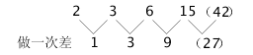
因此本题选C。
【来源】 2014年天津公务员考试《行测》真题第57题,2008年河南公务员考试《行测》真题第64题

第57题
【知识点】 幂次数列
【答案】 D
【解析】 本题为幂次数列。 。因此本题选D。
【来源】 2014年天津公务员考试《行测》真题第58题

第58题
【知识点】 拆分数列
【答案】 C
【解析】 本题为特殊数列，10=2×5， 21=3×7， 44=4×11， 65=5×13，前面是等差数列，后面是质数数列，故接下来应该是6*17=102 ，因此本题选C。
【来源】 2014年天津公务员考试《行测》真题第59题,2019年4月14日山东省黄河水利委员会《职业能力测验》真题第24题,2017年1月7日黑龙江省绥化市社区大学生考试《行政职业能力测试》真题第64题

第59题
【知识点】 递推数列
【答案】 D
【解析】 本题为递推数列。观察数列后两项，存在倍数关系。
43=21×2+1；
21=11×2-1；
……
（85）=43×2-1。
因此本题选D。
解法二：
43=11×2+21；
21=5×2+11；
……
（85）=21×2+43。
因此本题选D。
解法三：
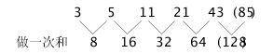
因此本题选D。
【来源】 2014年天津公务员考试《行测》真题第60题,2016年4月天津市事业单位考试《职业能力倾向测验》第10题

第60题
【知识点】 平面几何
【答案】 A
【解析】 本题为几何问题。如图所示，设每个小三角形的面积为1，满足面积&quot;不等”的三角形有以下几种情况：
①面积最大的三角形为△ABC，面积为4
②面积为△ABC的一半，面积为2，例如：△ABE
③面积为△ABC的1/4，面积为1，例如△ADF。
故面积&quot;不等”的三角形有3种。因此本题选A。
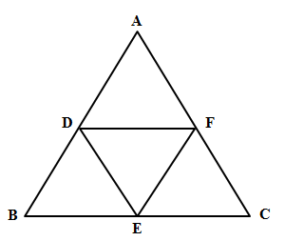
【来源】 2014年天津公务员考试《行测》真题第61题

第61题
【知识点】 年龄问题
【答案】 B
【解析】 本题为年龄问题，设n年&quot;后”，三人年龄之和与祖父的年龄&quot;相同”，可得20+n+13+n+7+n=70+n，解得n=15年。因此本题选B。
【来源】 2014年天津公务员考试《行测》真题第62题

第62题
【知识点】 多位数
【答案】 D
【解析】 本题为多位数问题。枚举法。个位数1-9 每个数有1个数码，共1*9=9个；两位数10-99，每个数有2个数码，共2*90=180个；三位数100-999，每个数有3个数码，共3*900=2700个。所以，从1-999共9+180+2700=2889个数码。小张共写了3201个数码，所以四位数共有3201-2889=312个数码，因为每个四位数有4个数码，所以共有312/4=78个四位数，从1000开始，最后一个是1077，因此本题选D。
【来源】 2014年天津公务员考试《行测》真题第63题

第63题
【知识点】 基础行程
【答案】 D
【解析】 本题为行程问题。
设水流速度是v，根据返回时多用了1小时30分钟列方程：36/(10-v)-36/(10+v)=1.5，解得v=2公里/时，因此本题选D。
【来源】 2014年天津公务员考试《行测》真题第64题,2018年上半年天津事业单位考试《职业能力测验》第22题,2017年上半年天津市事业单位考试《职业能力测验》第13题

第64题
【知识点】 工程方程类
【答案】 D
【解析】 本题为工程问题。设报告总共有X个字，完成报告2/5后，效率提高40%，为30×1.4=42个字/分钟，使得结果比原计划提前30分钟，可列方程式(3/5X)/42+30=(3/5X)/30，解得X=5250，因此本题选D。
【来源】 5.17今日作业第3题,08.09今日作业-数量关系第1题,2014年天津公务员考试《行测》真题第65题,2.28今日作业-数量关系第1题,6.13今日作业-数量关系第1题,09.05今日作业-数量关系第1题,今日作业-数量3-工程、牛吃草第11题

第65题
【知识点】 基础计算
【答案】 C
【解析】 本题为基础计算。代入排除。根据第一个条件，吃掉1个剩下的平均分成5份，我们可知答案应该减1可以被5整除，排除A、B两个选项；根据题目的问法最少有多少个，所以我们从最小的开始进行代入，先看D选项，2101-1=2100，被5整除后得到的是420，用2100-420=1680；1680-1=1679不能再被5整除，D选项排除，因此本题选C。
【来源】 2014年天津公务员考试《行测》真题第66题

第66题
【知识点】
【答案】 D
【解析】 本题为常规计算，设中间位置的数为x，并对图中部分位置编号，如图所示。由填入'不同”的数，横、纵及对角线上3个数之'和”都为111，可知a+x+7=111，解得a=104-x；1+x+b=111，解得b=110-x；a+1+c=111，解得c=110-a+6+x。c+x+d=7+b+d=111，即6+x+x+d=7+110-x+d=111，解得x=37。因此本题选D。
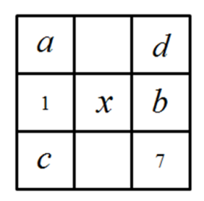
解法二：
依次代入选项：
A选项：有1+61+（49）=111，7+49+（555）=111，55+61=116&gt111，排除；
同理，排除B、C。因此本题选D。
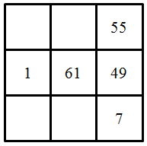
【来源】 2014年天津公务员考试《行测》真题第67题

第67题
【知识点】 穷举构造
【答案】 C
【解析】 本题为最值问题。
题干出现“最...最”，考虑穷举构造。要使最大数取最大值，则其他数尽可能小。设最大数的最大值为x，中位数是18，即第四大的数为18。根据数字相异，可构造七个正整数分别为x、20、19、18、3、2、1。由平均数是14，得总和为14×7=98，故总和98=x+20+9+18+3+2+1，解得x=35。因此，本题选C。
【来源】 2014年天津公务员考试《行测》真题第68题

第68题
【知识点】 基础计算
【答案】 A
【解析】 本题为基础计算，根据人数&quot;最少”，由小到大代入选项：代入A选项，（1045+3）能被4整除；（1045+2）能被3整除；（1045+1）能被2整除，满足题意。因此本题选A。解法二：每行4人，少3人，即余1人；同理，每行3人，余1人；每行2人，余1人。根据余数口诀，队伍人数为12n+1，则人数减1的差是12的倍数。问最少，先代入A选项，满足题意。因此本题选A。
【来源】 2014年天津公务员考试《行测》真题第69题,2016年4月天津市事业单位考试《职业能力倾向测验》第20题

第69题
【知识点】 基础计算
【答案】 A
【解析】 本题为基础计算，每次拿走偶数位、偶数位、奇数位、奇数位……以此类推，剩下数字如下：第1次，拿走偶数位，剩下1、3、5、7……（所有奇数）；第2次，拿走偶数位，剩下1、5、9……（公差为4的等差数列）；第3次，拿走奇数位，剩下5、13、21……（公差为8的等差数列）；第4次，拿走奇数位，剩下13、29、45、61、77、93（公差为16的等差数列）；第5次，拿走偶数位，剩下13、45、77；第6次，拿走偶数位，剩下13、77；第7次，拿走奇数位，剩下77。故最后还剩下77号牌。因此本题选A。
【来源】 2014年天津公务员考试《行测》真题第70题

第70题
【知识点】 位置类
【答案】 D
【解析】 本题属于位置类，主要考查形形关系。
题干所有图形中，封闭小图形相交均存在交线，属于交线型相交。
因此本题选D。
【来源】 2014年天津公务员考试《行测》真题第71题

第71题
【知识点】 样式类
【答案】 B
【解析】 本题属于样式类，主要考查样式运算。
第一组图形中，图1和图2相加得图3，且两图中相同的元素（菱形、小椭圆）和小黑点出现在图3最上面。
第二组图形中，图1和图2相同的元素（矩形、三角形）及小黑点也应在图3最上面。
因此本题选B。
【来源】 2014年天津公务员考试《行测》真题第72题

第72题
【知识点】 数量类
【答案】 B
【解析】 本题属于数量类，主要考查数素。
第一行小黑块个数依次为2、4、4；
第二行依次为4、4、6；
第三行前两个图形分别为6、2；
发现图形小黑块都是偶数个，问号处也应选择有偶数个小黑块的图形。
因此本题选B。
【来源】 2013年江苏公务员考试《行测》真题（C卷）第52题,2014年天津公务员考试《行测》真题第73题,2011年新疆公务员考试《行测》真题（兵团）第75题,2011年河南公务员考试《行测》真题第75题,2011年甘肃公务员考试《行测》真题第75题,2011年重庆公务员考试《行测》真题（秋季）第66题

第73题
【知识点】 数量类
【答案】 B
【解析】 本题属于数量类，主要考查面数量和运算关系。
第一行图形中，面的总个数为2；
第二行图形中，面的总个数也为2；
第三行图形中，面的总个数也为2，应该选择面数量为2的图形。
因此本题选B。
【来源】 2014年天津公务员考试《行测》真题第74题

第74题
【知识点】 数量类
【答案】 D
【解析】 本题属于数量类，主要考查素数量。
大圆周围分布着小圆，只有右下角的圆没有过网格的情况，其他小圆三种颜色的情况都包含。
因此本题选D。
解法2：
本题属于样式类，主要考查样式遍历。
白色圆和黑色圆在每个位置至少出现一次，考虑位置遍历，所以结合上述规律，网状圆需要在花瓣右下角的位置出现，D项符合。
因此本题选D。
【来源】 2014年天津公务员考试《行测》真题第75题

第75题
【知识点】 复合类（图形）
【答案】 B
【解析】 本题属于复合类，主要考查线数量和样式识别。
题干图形短线的条数依次为4、3、2、1，所以问号处图形短线条数应为0，排除A、C项。
题干的三角形以第三个图为界线，左右两边相对称，左边两个种类一样，右边两个种类一样，如下图所示：
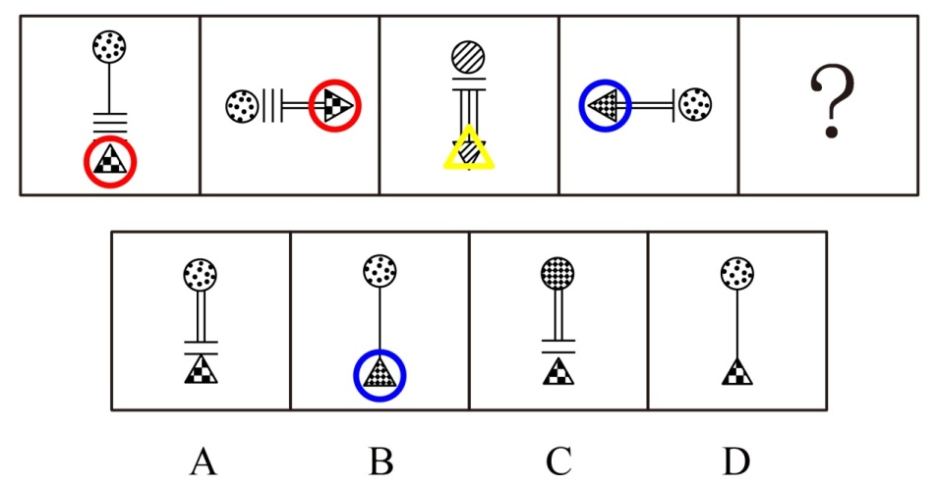
因此本题选B。
【来源】 2014年天津公务员考试《行测》真题第76题

第76题
【知识点】 样式类
【答案】 C
【解析】 本题属于样式类，主要考查样式运算。
每列图形中，图1与图3叠加得到图2。
因此本题选C。
【来源】 2014年天津公务员考试《行测》真题第77题,2012年新疆公务员考试《行测》真题第82题,2012年河南公务员考试《行测》真题第71题,2012年福建公务员考试《行测》真题（秋季）第71题,2012年重庆公务员考试《行测》真题（秋季）第72题

第77题
【知识点】 样式类
【答案】 B
【解析】 本题属于样式类，主要考查对称性。
题干图形均为轴对称+中心对称图形。
A项：仅纵轴对称图形，排除；
B项：符合题意；
C项：仅中心对称图形，排除；
D项：仅轴对称图形，排除；
因此本题选B。

注：本题命题稍欠严谨，也可以用“直线图形&amp;中心对称图形”得到C项，都算正确答案。

【来源】 2014年天津公务员考试《行测》真题第78题

第78题
【知识点】 数量类
【答案】 D
【解析】 本题属于数量类，主要考查点数量和角数量。
黑点的个数如下图所示，可得规律，每列图1加图2得到图3，问号处应为2个黑点，排除A项；
题干图形均由直线构成，夹角明显，角的个数如下图所示，可得规律，每列图1加图2得到图3，问号处图形应有9个角，排除B、C项。
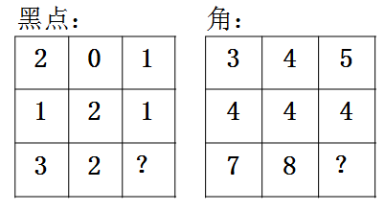
因此本题选D。
【来源】 2014年天津公务员考试《行测》真题第79题,2012年河南公务员考试《行测》真题第75题

第79题
【知识点】 数量类
【答案】 C
【解析】 本题属于数量类，主要考查笔画数。
题干图形均能一笔画成。
A项：4个奇点，两笔画，排除；
B项：6个奇点，三笔画，排除；
C项：0个奇点，一笔画，符合；
D项：4个奇点，两笔画，排除。
因此本题选C。

【来源】 6.20今日作业-判断推理第6题,09.12今日作业-判断推理第7题,02.14今日作业-判断推理第7题,2013年江苏公务员考试《行测》真题（C卷）第46题,2014年天津公务员考试《行测》真题第80题,2011年新疆公务员考试《行测》真题（兵团）第66题,2011年河南公务员考试《行测》真题第66题,2011年甘肃公务员考试《行测》真题第66题,2011年福建公务员考试《行测》真题（秋季）第73题,2011年重庆公务员考试《行测》真题（秋季）第61题,5.29今日作业-判断推理第7题

第80题
【知识点】 论证类
【答案】 C
【解析】 本题属于论证类，主要考查演绎论证。
已知前提：火星表面的黑暗区域是海洋，而较明亮区域则是陆地。
已知结论：火星上肯定有智慧生命存在。
默认假设：有海洋和陆地的星球有生命。
A项，无关选项。题干中由论据'火星有海洋与陆地”推出'火星有智慧生命”，而该项强调有智慧的一定有海洋和陆地，没有明确论据与论点的关系，排除；
B项，无关选项。'有植被”是其他一些天文学家的附和，与赫歇尔的推测无必然联系，排除；
C项，肯定假设。该项将论据'火星有海洋与陆地”与论点'火星有智慧生命”建立联系，具有加强作用；
D项，无关选项。该项将'植被”与'智慧生命”建立联系，不是在论点与论据间建立联系，不具有加强作用，排除。
因此本题选C。
【来源】 2014年天津公务员考试《行测》真题第81题,2015年山西阳泉事业单位考试《职业能力倾向测验》真题（部分）第86题

第81题
【知识点】 单定义
【答案】 D
【解析】 本题属于单定义中的要件型，主要考查“主体”这一个要件。
霸王条款行为的主体是“商家”。
A项中的行为主体“影楼”，B项中的行为主体“美容院”，C项中的行为主体“商家”均属于“商家”，符合定义，排除。
D项：“吃霸王餐”的行为主体是“消费者”，不属于“商家”，不符合定义，当选。
因此本题选D。
【来源】 2014年天津公务员考试《行测》真题第82题,2015年贵州铜仁市事业单位考试《职业能力倾向测验》真题第65题

第82题
【知识点】 单定义
【答案】 C
【解析】 本题属于单定义中的要件型，主要考查“方式”这一个要件。
暴力慈善的方式是：牺牲受赠人的尊严，包括“现金救穷”、“高调行善”。
A项：“送现金红包”体现出“现金救穷”，属于暴力慈善，排除。
B项：“将现金垒成人民币墙进行展示”体现出“高调行善”，属于暴力慈善，排除。
C项：要求员工捐款，未体现出“牺牲受赠人的尊严，现金救穷、高调行善”等，不属于暴力慈善，当选。
D项：“送现金红包”体现出“现金救穷”，属于暴力慈善，排除。
因此本题选C。
【来源】 2014年天津公务员考试《行测》真题第83题

第83题
【知识点】 单定义
【答案】 B
【解析】 本题属于单定义中的脉络型，主要考查“经济学”相关的知识。
农超对接是指：一种新型的流通方式，将现代流通方式引向广阔农村，实现商家、农民、消费者共赢。
A项：“避免生产的盲目性”不是新型的流通方式解决的问题，排除。
B项：“减少流通环节，降低流通成本”正是农超对接这种“新型流通方式”的作用，当选。
C项：“生产成本”是生产环节的问题，与流通环节无关，不是农超对接的作用，排除。
D项：新型的流通方式未必能够实现“农产品销售渠道和价格的稳定”，排除。
因此本题选B。
【来源】 2014年天津公务员考试《行测》真题第84题

第84题
【知识点】 单定义
【答案】 D
【解析】 本题属于单定义中的要件型，主要考查“方式”这一个要件。
低碳生活的方式是：尽力减少耗用的能量，特别是二氧化碳的排放量，减缓生态恶化。
A项：利用废旧报纸吸潮、去异味，属于循环利用、节约能源的行为，符合定义，排除。
B项：电脑使用低亮度，午休和下班关掉电源，属于节能减排的行为，符合定义，排除。
C项：滚筒干衣机是高耗能电器，用人工晾晒取代，节约了能源，减少了二氧化碳的排放，符合定义，排除。
D项：跑步机上锻炼比公园慢跑消耗更多的电能，增加了二氧化碳的排放量，不属于节能减排的行为，不符合定义，当选。
因此本题选D。
【来源】 2014年天津公务员考试《行测》真题第85题

第85题
【知识点】 单定义
【答案】 D
【解析】 本题属于单定义中的要件型，主要考查要件关系中的“且关系”。
红色旅游的特点包括：（1）组织接待旅游者进行参观游览；（2）学习革命精神；（3）接受革命传统教育，增加阅历。
A项：（2）学习革命精神，体现出“学习性”，符合定义，排除。
B项：（3）接受革命传统教育，增加阅历，体现出“故事性”，符合定义，排除。
C项：（1）组织接待旅游者进行参观游览，体现出“参与性”，符合定义，排除。
D项：相关的特点描述不涉及“趣味性”，不符合定义，当选。
因此本题选D。
【来源】 2014年天津公务员考试《行测》真题第86题

第86题
【知识点】 多定义
【答案】 D
【解析】 本题属于单定义中的要件型，主要考查“方式”这一个要件。
有机食品的方式是:生产过程中不使用人工合成的肥料、农药、生长调节剂、饲料添加剂等。
A项中“未使用农药、化肥等违禁物质”，B项中“未受化学物质的污染”，C项中“未经基因工程技术改造”均体现了有机食品的要求，符合定义，排除。
D项：“避免在温室大棚种植”在定义中并未涉及，未体现有机食品的相关要求，不符合定义，当选。
因此本题选D。
【来源】 2014年天津公务员考试《行测》真题第87题

第87题
【知识点】 单定义
【答案】 A
【解析】 本题属于单定义中的要件型，主要考查“目的”这一个要件。
社区矫正的目的是：将罪犯置于社区内，矫正罪犯的犯罪心理和行为陋习，促进其回归社会。
A项：“加大对罪犯的惩罚力度”在题干中并未体现，不属于社区矫正的作用，当选。
B项：社区矫正通过增加罪犯与社会的联系，“有利于罪犯掌握生活技能与相关社会知识”，属于社区矫正的作用，排除。
C项：社区矫正体现了对人的尊重，满足了罪犯再社会化和自我发展的需求，有利于摆脱犯罪“标签”的影响，属于社区矫正的作用，排除。
D项：社区矫正可以“矫正罪犯的犯罪心理和行为陋习”，有利于塑造罪犯符合社会正常生活的信念和人格，属于社区矫正的作用，排除。
因此本题选A。
【来源】 2014年天津公务员考试《行测》真题第88题

第88题
【知识点】 单定义
【答案】 D
【解析】 本题属于单定义中的要件型，主要考查“原因”这一个要件。
城市病的原因是：城市人口、工业、交通运输过度集中造成的。
A项：“就业压力增大”是由于人口过度集中造成的，属于城市病的范畴，排除。
B项：“市民住宿紧张”是由于人口过度集中造成的，属于城市病的范畴，排除。
C项：“城市交通拥堵”，是由于交通运输过度集中造成的，属于城市病的范畴，排除。
D项：城市经济实力下降，是整个城市的经济状况，不属于城市被的范畴，当选。
因此本题选D。
【来源】 2014年天津公务员考试《行测》真题第89题

第89题
【知识点】 单定义
【答案】 D
【解析】 本题属于单定义中的脉络型，主要考查“法学”相关的知识。
保护劳动者获得劳动报酬权利的规定主要针对：恶意欠薪者，包括“以转移财产、逃匿等方法逃避支付劳动者的劳动报酬或者有能力支付而不支付劳动者的劳动报酬，数额较大，经政府有关部门责令支付仍不支付的”。
A项：企业是因为“经营不善，陷入困境”，无能力支付，未触犯上述规定，排除。
B项：小王讨薪未果的原因不明，企业殴打小王属于违法行为，但不符合恶意欠薪中提到的“转移财产、逃匿等方法”的范畴，未触犯上述规定，排除。
C项：透支信用卡并非“欠薪”，未触犯上述规定，排除。
D项：“招投标之前就约定好，开发商将预付款打入施工企业的账户后，建筑施工企业要原封不动地返还给开发商，致使建筑施工企业无法支付工人的工资”。属于以转移财产的方法逃避支付劳动者的劳动报酬，触犯了上述规定，当选。
因此本题选D。
【来源】 2014年天津公务员考试《行测》真题第90题

第90题
【知识点】 单定义
【答案】 A
【解析】 本题属于单定义中的要件型，主要考查“方式”这一个要件。
微表情的方式是：通过做一些表情在把自己一瞬间的内心感受表达给对方看。
A项：笑脸相迎中可能闪过一丝轻蔑的嗤笑，体现出售货员面对衣着寒酸的顾客，通过做一些表情把一瞬间内心感受表达给对方看，符合定义，当选。
B项：间谍眨眼传递的不是“内心感受”，而是信息，不符合定义，排除。
C项：脸部不断地抽搐证明不是一瞬间，而是持续的，不符合定义，排除。
D项：牙齿不断抖动证明不是一瞬间，而是持续的，不符合定义，排除。
因此本题选A。
【来源】 2014年天津公务员考试《行测》真题第91题

第91题
【知识点】 真假推理
【答案】 D
【解析】 本题属于真假推理，主要考查矛盾关系。
根据题意可知，小玉所表达的意思是宫老师住四楼，而小红说宫老师不住四楼，二人所说为矛盾关系。
根据矛盾关系的特性必定一真一假”及题干的真假限定，可知小玉与小红所说的必定一真一假”。
且因为只有一句话为假，则这句假话一定在这对矛盾关系中，因此可以确定小丽、小梅、小芳所说的都是真话，也就表明宫老师不住一、二、三楼，故宫老师只能住在四楼。
因此本题选D。
【来源】 2014年天津公务员考试《行测》真题第92题

第92题
【知识点】 分析推理
【答案】 D
【解析】 本题属于分析推理，主要考查代入排除法。
已知：每个人回答都说错一句，代入选项后，只要符合每人只有一句是错的，则为正确答案，反之不选。代入A项，小刘所说的三句都是错的，不符合已知条件，排除；代入B项，小刘所说的三句都是错的，不符合已知条件，排除；代入C项，小刘有两句对的一句错的，小陈有两句对的一句错的，小李所说的三句都是错的，不符合已知条件，排除；代入D项，三人均有两句对的一句错的，符合已知条件。
因此本题选D。
【来源】 2014年天津公务员考试《行测》真题第94题

第93题
【知识点】 真假推理
【答案】 C
【解析】 本题为真假推理，主要考查矛盾关系。
据题意可得出以下信息：甲说是乙干的，乙说不是乙干的，丙说不是丙干的。由'三人中只有一个人说的是真话”，可知，真话必然在甲、乙当中，因为二者为矛盾关系。则丙所说为假话，可知是丙干的。
因此本题选C。
【来源】 2014年天津公务员考试《行测》真题第95题

第94题
【知识点】 翻译推理
【答案】 A
【解析】 本题属于翻译推理，主要考查单句翻译。
题干翻译为：
（1）经济社会持续保持又好又快发展→推进改革、深化改革。
（2）闯出改革的“深水区”→推进改革、深化改革。
A项：-深化改革→-闯出改革的“深水区”，根据逆否规则，等价于（2），正确；
B项：深化改革→闯出改革的“深水区”，是对（2）肯后，无法推出绝对化结论，错误；
C项：-闯出改革的“深水区”→-深化改革，是对（2）的否前，无法推出绝对化结论，错误；
D项：闯出改革的“深水区”→深化改革，推导关系同（2），但不是闯出改革的“深水区”就能深化改革，而是闯出改革的“深水区”做到了深化改革，错误。
因此本题选A。
【来源】 6.25今日作业-判断推理第18题,09.17今日作业-判断推理第18题,02.18今日作业-判断推理第18题,2014年天津公务员考试《行测》真题第96题,2012年新疆公务员考试《行测》真题第99题,2012年河南公务员考试《行测》真题第94题,2012年福建公务员考试《行测》真题（秋季）第96题,2012年重庆公务员考试《行测》真题（秋季）第89题,6.04今日作业-判断推理第18题,08.27今日作业-判断推理第18题

第95题
【知识点】 论证类
【答案】 D
【解析】 本题属于论证类，主要考查举例归纳论证。
论点：应该让迟到考生进场考试。
论据：高考是很重要的考试，一年只有一次。
A项：增加新论据。该项指出不让考生进考场可能错失人才，从反面说明应该让迟到考生进场，具有加强作用；
B项：增加反向论据。该项说明虽然高考很重要，但并不是决定性的，具有削弱作用；
C项：增加新论据。该项用美国的例子来说明应该让迟到考生进考场，具有加强作用；
D项：切断联系。论点是&quot;高考应该让迟到考生进考场”，论据是&quot;高考的重要性及举行次数”，该项直接将论点与论据的联系切断，具有削弱作用。
切断联系的削弱力度强于增加反向论据，D项削弱力度强于B项。
因此本题选D。
【来源】 2014年天津公务员考试《行测》真题第97题,2012年福建公务员考试《行测》真题（秋季）第99题

第96题
【知识点】 归纳推理
【答案】 A
【解析】 本题属于归纳推理，主要考查语句理解。
A项，该项与题干中'它是人体维持正常运转所需的微量元素”的意思一致，可以推出，当选；
B项，题干表达的是'摄入铝元素后不易排出，容易造成早衰和老年痴呆症”，但不能认为老年痴呆症的原因是过量摄入铝，无由猜测，排除；
C项，题干中指出红烧肉在铝锅中存放一夜后铝含量很高，并没有提及隔夜是否能吃，无由猜测，排除；
D项，题干只是提及人体吸收铝元素后很难排出，没有提及铝在人体内的含量是否容易超标，无由猜测，排除；
因此本题选A。
【来源】 2014年天津公务员考试《行测》真题第98题

第97题
【知识点】 论证类
【答案】 B
【解析】 本题属于论证类，主要考查演绎论证。
论点：始祖鸟并非鸟类，而是原始恐爪龙类。
论据：科学家分析了始祖鸟的形态，并对似鸟恐龙和早期鸟类的系统发育关系进行了重新分析。
A项：削弱论点。该项指出恐爪龙类是鸟，而始祖鸟是原始恐爪龙类，也就说明始祖鸟是鸟，直接否定论点，具有削弱作用；
B项：增加新论据。恐爪龙类是恐龙，也就表明始祖鸟并非鸟类，与论点一致，具有加强作用；
C项：无关选项。该项中的兽脚类恐龙和植食性恐龙与题干中的恐爪龙类并非完全等同，论题不一致，排除；
D项：削弱论点。该项指出始祖鸟是鸟类，直接否定论点，具有削弱作用。
因此本题选B。
【来源】 2014年天津公务员考试《行测》真题第99题,2011年新疆公务员考试《行测》真题（兵团）第99题,2011年河南公务员考试《行测》真题第98题,2011年甘肃公务员考试《行测》真题第99题,2011年福建公务员考试《行测》真题（秋季）第99题,2011年重庆公务员考试《行测》真题（秋季）第95题

第98题
【知识点】 论证类
【答案】 D
【解析】 本题属于论证类，主要考查演绎论证。
论点：植物生长调节剂的安全性是比较可靠的。
论据：根据批量检测结果，看不出有植物生长调节剂的存在。
A项，无关选项。该项说明植物生长调节剂不易分解，但却无从得知安不安全，与论点中的'安全性”无必然联系，论题不一致，排除；
B项，无关选项。该项讨论的是对植物生长调节剂的使用是否有严格的管理规定，与论点中的'安全性”无必然联系，论题不一致，排除；
C项，不明确选项。广泛使用的产品未必安全，不能说明广泛使用的植物生长调节剂一定不安全，不具有削弱作用；
D项，切断联系，即使含量检测不出，也可能致病，将论点与论据之间的联系切断，具有削弱作用。
因此本题选D。
【来源】 2014年天津公务员考试《行测》真题第100题,2011年新疆公务员考试《行测》真题（兵团）第101题,2011年河南公务员考试《行测》真题第99题,2011年甘肃公务员考试《行测》真题第101题,2011年福建公务员考试《行测》真题（秋季）第101题,2011年重庆公务员考试《行测》真题（秋季）第96题

第99题
【知识点】 基期加减
【答案】 B
【解析】 本题为基期加减问题。
定位文字材料可知，2005年，邮政业务总量624亿元，增长10.1%；电信业务总量11575亿元，增长25.4%。根据公式基期量=现期量/(1+增长率)可知，2004年电信业务为11575/(1+25.4%)≈11575/1.25≈9260亿元，邮政业务为624/(1+10.1%)≈624/1.1≈567亿元，可见电信业务总收入比邮政业务多9260-567=8693亿元，B选项最接近。
因此本题选B。
【计算方法】基期量=现期量/(1+增长率)
【来源】 2014年天津公务员考试《行测》真题第101题

第100题
【知识点】 增长率差值计算
【答案】 B
【解析】 本题为增长率差值计算问题。
定位文字材料可知，2015年新增城市固定电话用户1174万户，新增农村固定电话用户2694万户。年末总数达到35043万户，其中，城市电话用户23977万户，农村电话用户11066万户。根据公式增长率=增长量/(现期值-增长量)可知，2005年农村固定电话增长率比城市固定电话增长率多2694/(11066-2694)-1174/(23977-1174)≈2694/8370-1174/22800≈32.2%-5.15=27.05%，即多27.05个百分点。
因此本题选B。
【计算方法】增长率=增长量/(现期值-增长量)
【来源】 2014年天津公务员考试《行测》真题第102题

第101题
【知识点】 基期倍数
【答案】 D
【解析】 本题为基期倍数问题。
定位文字材料可知，新增移动电话用户5860万户，2005年末达到39343万户；新增城市固定电话用户1174万户，农村新增2694万户，2005年末总数达到35043万户。可见2004年移动电话用户数量为39343-5860≈39300-5900=33400万户，固定电话用户数为35043-1174-2694≈35000-1200-2700=31100万户，2004年移动电话用户总量是固定电话用户总量的33400/31100≈1.07倍。
因此本题选D。
【来源】 2014年天津公务员考试《行测》真题第103题

第102题
【知识点】 基期比重
【答案】 D
【解析】 本题为基期比重问题。
定位文字材料可知，2005年邮电业务总量12199亿元，同比增长24.6%。其中邮政业务总量624亿元，增长10.1%。根据公式基期比重=A/U×(1+u%)/(1+a%)可知，2004年邮政业务占邮电业务总收入的比重为624/12199×(1+24.6%)/(1+10.1%)≈5%×1.1=5.5%，D选项最接近。
因此本题选D。
【计算方法】基期比重=A/U×(1+u%)/(1+a%)
【来源】 2014年天津公务员考试《行测》真题第104题

第103题
【知识点】 综合分析
【答案】 D
【解析】 本题为综合分析问题。
（1），定位文字材料可知，2005年我国邮电通信业继续呈迅速增长态势，全年完成邮电业务总量12199亿元，同比增长24.6%。只给了2005年邮电业务总收入和同比增速，无法求出2004年的同比增速，错误；
（2），定位文字材料可知，2015年，全年新增局用交换机4608万门，总容量达到4.7亿门。根据公式增长率=增长量/(现期值-增长量)可知，局用交换机的增幅为4608/(4.7×10^4-4608)≈4600/42400≈10.8%，正确；
（3），定位文字材料可知，2015年，新增城市固定电话用户1174万户，新增农村固定电话用户2694万户。年末总数达到35043万户，其中，城市电话用户23977万户，农村电话用户11066万户。根据公式增长率=增长量/(现期值-增长量)可知，固定电话用户增长率为(1174+2694)/(35043-1174-2694)≈3900/31100≈12.5%，错误。
因此本题选D。
【计算方法】增长率=增长量/(现期值-增长量)
【知识点】（1），直接读数；（2），基础增长率；（3），基础增长率。

【来源】 2014年天津公务员考试《行测》真题第105题

第104题
【知识点】 综合分析
【答案】 B
【解析】 本题为综合分析问题。
A选项，定位表格材料第二列可知，人口最多的E市，为8128530人，正确；
B选项，定位表格材料第二列和第四列可知，根据分数性质，H市的面积为2589343/135，G市的面积为2655549/101，G市分子大且分母小，可见G市面积最大，错误；
C选项，定位表格材料第四列可知，人口密度最大的B市，为2078人/平方公里，正确；
D选项，定位表格材料第四列可知，与其它城市相比，S省人口密度（298人/平方公里）与F市最接近（373人/平方公里），正确。
因此本题选B。
【知识点】A选项，直接读数；B选项，现期平均数大小比较；C选项，直接读数；D选项，直接读数比较。
【来源】 2014年天津公务员考试《行测》真题第106题,2011年重庆公务员考试《行测》真题（秋季）第101题

第105题
【知识点】 现期平均数大小比较
【答案】 C
【解析】 本题为现期平均数大小比较问题。
定位表格材料可知，A市人口7115379人，人口密度581人/平方公里；B市人口3531347人，人口密度2078人/平方公里；E市人口8128530人，人口密度720人/平方公里。可见A市面积为7115379/581≈12200平方公里，B市面积为3531347/2078≈1700平方公里，E市面积为8128530/720≈11250平方公里，可见从大到小排序是：A市、E市、B市。
因此本题选C。

【来源】 2014年天津公务员考试《行测》真题第107题,2011年重庆公务员考试《行测》真题（秋季）第102题

第106题
【知识点】 直接读数比较
【答案】 A
【解析】 本题为直接读数比较问题。
定位表格材料第四列可知，超过全省平均密度（298人/平方公里）的有A市（581人/平方公里）、B市（2078人/平方公里）、C市（673人/平方公里）、E市（720人/平方公里）、F市（373人/平方公里），共5个。
因此本题选A。
【来源】 2014年天津公务员考试《行测》真题第108题,2011年重庆公务员考试《行测》真题（秋季）第103题

第107题
【知识点】 基础增长率
【答案】 B
【解析】 本题为基础增长率问题。
定位表格材料可知，第五次全国人口普查S省常住人口34714835人，第六次全国人口普查S省常住人口36894216人。根据公式增长率=(现期值-基期值)/基期值可知，S省人口增长(36894216-34714835)/34714835≈22/347≈6.3%。
因此本题选B。
【计算方法】增长率=(现期值-基期值)/基期值

【来源】 2014年天津公务员考试《行测》真题第109题,2011年重庆公务员考试《行测》真题（秋季）第104题

第108题
【知识点】 年均增长率计算
【答案】 B
【解析】 本题为年均增长率计算问题。
定位表格材料可知，第五次全国人口普查S省常住人口34714835人，第六次全国人口普查S省常住人口36894216人。根据公式增长率=(现期值-基期值)/基期值可知，S省人口增长(36894216-34714835)/34714835≈22/347≈6.3%。十年的平均增长率为(6.3%)/10=0.63%，根据公式末期值=初期值〖（1+r）〗^n可知，38000000=36894216×〖（1+0.63%）〗^n，n≈4.3，可见需要5年，即到2015年才能超过3800万。
因此本题选B。
【计算方法】增长率=(现期值-基期值)/基期值，末期值=初期值〖（1+r）〗^n
【来源】 2014年天津公务员考试《行测》真题第110题,2011年重庆公务员考试《行测》真题（秋季）第105题

第109题
【知识点】 增长率大小比较
【答案】 B
【解析】 本题为增长率大小比较问题。
定位折线图可知，蝴蝶牌2004年产量53.2万辆，2003年40.1万辆，2002年28.2万辆；飞鱼牌2004年67.5万辆，2003年52万辆，根据公式增长率=(现期值-基期值)/基期值可知，蝴蝶牌/2004年增长率为(53.2-40.1)/40.1=13.1/40.1≈30%；蝴蝶牌/2003年增长率为(40.1-28.2)/28.2=11.9/28.2≈42%；飞鱼牌/2004年增长率为(67.5-52)/52=15.5/52≈29%，蜜蜂牌/2000年增长率无法求得，可见蝴蝶牌/2003年增长率最快。
因此本题选B。
【计算方法】增长率=(现期值-基期值)/基期值
【来源】 2014年天津公务员考试《行测》真题第111题

第110题
【知识点】 增长率大小比较
【答案】 D
【解析】 本题为增长率大小比较问题。
定位折线图可知，蜜蜂牌2004年产量31.6万辆，2003年34.6万辆，蜜蜂牌2002年产量38.6万辆，2001年30.6万辆，蝴蝶牌2004年产量53.2万辆，2003年40.1万辆，飞鱼牌2002年产量46.9万辆，2001年48.6万辆。根据公式增长率=(现期值-基期值)/基期值可知，蜜蜂牌/2002年增长率为(38.6-30.6)/30.6=8/30.6≈26%；蝴蝶牌/2004年增长率为(53.2-40.1)/40.1=13.1/40.1≈32%；蜜蜂牌/2004年增长率为(31.6-34.6)/34.6=(-3)/34.6≈-9%；飞鱼牌/2002年增长率为(46.9-48.6)/48.6=(-1.7)/48.6≈-3%。可见降幅更小的是飞鱼牌/2002年。
因此本题选D。
【计算方法】增长率=(现期值-基期值)/基期值
【来源】 2014年天津公务员考试《行测》真题第112题

第111题
【知识点】 年均增长率计算
【答案】 C
【解析】 本题为年均增长率计算问题。
定位折线图可知，2001年蝴蝶牌产量20.4万辆，2004年53.2万辆。根据公式末期值=初期值〖（1+r）〗^n可知，53.2=20.4〖（1+r）〗^3，即（1+r）^3≈53.2/20.4=2.6，代入r=33.3%=1/3，则（1+r）^3=（1+1/3）^3=（4/3）^3=64/27≈2.37＜2.6，可见r＞33.3%，因为选项CD比较接近，代入r=38%可知，（1+38%）^3≈2.62＞2.6，可见r应该略小于38%，只有C最符合，因此本题选C。
【计算方法】末期值=初期值〖（1+r）〗^n
【来源】 2014年天津公务员考试《行测》真题第113题

第112题
【知识点】 基础增长率
【答案】 A
【解析】 本题为基础增长率问题。
定位折线图，根据公式可知，飞鱼牌2004年增长率为(67.5-52)/52=15.5/52≈29%，飞鱼牌2002年增长率为(46.9-48.6)/48.6=(-1.7)/48.6≈-3%。飞鱼牌2003年自行车年产量增长率为(52-46.9)/46.9=5.1/46.9≈11%。变化幅度即为变化的值，即为增速加绝对值，因此分别为3%、11%和29%，可见变化的幅度最高与最低差约29%-3%=26%，即26个百分点，A选项最接近。
因此本题选A。
【注】变化幅度为增长率和减少率取绝对值！
【来源】 2014年天津公务员考试《行测》真题第114题

第113题
【知识点】 基础增长率
【答案】 B
【解析】 本题为基础增长率问题。
定位折线图可知，2002年主要自行车品牌产量为46.9+38.6+28.2=113.7万辆，2001年主要自行车品牌产量为48.6+30.6+20.4=99.6万辆。根据公式增长率=(现期值-基期值)/基期值可知，某市主要自行车品牌2002年产量增长率为(113.7-99.6)/99.6=14.1/99.6≈14%，B选项最接近。
因此本题选B。
【计算方法】增长率=(现期值-基期值)/基期值
【来源】 2014年天津公务员考试《行测》真题第115题

第114题
【知识点】 现期比重
【答案】 B
【解析】 本题为现期比重问题。
定位表格材料可知，不是每年都增长的农产品有：早稻、秋粮、油菜籽、棉花、水果，共5种，农作物一共为11种。根据公式比重=部分/整体可知，主要农业产品产量不是每年都增长的占5/11≈45.45%。
因此本题选B。
【计算方法】比重=部分/整体
【来源】 2014年天津公务员考试《行测》真题第116题

第115题
【知识点】 增长率大小比较
【答案】 B
【解析】 本题为增长率大小比较问题。
定位表格材料可知，夏粮2009年产量2456万吨，2008年2200万吨，旱稻2008年产量1453万吨，2007年1034万吨，秋粮2009年产量3698万吨，2008年3024万吨，2007年3124万吨。根据公式增长率=(现期值-基期值)/基期值可知，夏粮/2009年增长率为(2456-2200)/2200=256/2200≈11.6%；早稻/2008年增长率为(1453-1034)/1034=419/1034≈40%；秋粮2008年产量同比减少；秋粮/2009年增长率为(3698-3024)/3024=674/3024≈20%，可见增长幅度最大的是早稻/2008年。
因此本题选B。
【计算方法】增长率=(现期值-基期值)/基期值
【来源】 2014年天津公务员考试《行测》真题第117题

第116题
【知识点】 现期比重
【答案】 D
【解析】 本题为现期比重问题。
定位表格材料可知，2007年糖料产量1184万吨，主要农业产品总产量为6170+887+32+1184+6+3821+6231≈18300万吨，根据公式比重=部分/整体可知，2007年的糖料产量是主要农业产品总产量的1184/18300≈6.5%，D选项最接近。
因此本题选D。
【计算方法】比重=部分/整体

【来源】 2014年天津公务员考试《行测》真题第118题

第117题
【知识点】 增长率大小比较
【答案】 B
【解析】 本题为增长率大小比较问题。
定位表格材料可知，茶叶2009年产量9万吨，2008年产量7万吨，粮食2009年产量7566万吨，2008年产量6677万吨，秋粮2009年产量3698万吨，2008年产量3024万吨，糖料2009年产量1507万吨，2008年产量1429万吨，蔬菜2009年产量7812万吨，2008年产量7423万吨，无大米数据，根据公式增长率=(现期值-基期值)/基期值可知，茶叶增长率为(9-7)/7=2/7≈28%；粮食增长率为(7566-6677)/6677≈880/6700≈13%；秋粮增长率为(3698-3024)/3024≈670/3000≈22%；糖料增长率为(1507-1429)/1429≈80/1400≈5.7%；蔬菜增长率为(7912-7423)/7423≈400/7400≈5%；可见前三位为茶叶、秋粮、粮食。
因此本题选B。
【计算方法】增长率=(现期值-基期值)/基期值
【来源】 2014年天津公务员考试《行测》真题第119题

第118题
【知识点】 增长率大小比较
【答案】 D
【解析】 本题为增长率大小比较问题。
定位表格材料可知，茶叶2009年产量9万吨，2008年产量7万吨，粮食2009年产量7566万吨，2008年产量6677万吨，秋粮2009年产量3698万吨，2008年产量3024万吨，糖料2009年产量1507万吨，2008年产量1429万吨，蔬菜2009年产量7812万吨，2008年产量7423万吨，无大米数据，根据公式增长率=(现期值-基期值)/基期值可知，茶叶增长率为(9-7)/7=2/7≈28%；粮食增长率为(7566-6677)/6677≈880/6700≈13%；秋粮增长率为(3698-3024)/3024≈670/3000≈22%；糖料增长率为(1507-1429)/1429≈80/1400≈5.7%；蔬菜增长率为(7912-7423)/7423≈400/7400≈5%；可见2009年增长率最高的为茶叶，为28%，增长率最低的为棉花，其增长率为(28-34)/34=6/34≈-17.6%。可见2009年主要农业产品产量增长百分比最多与最少的相差29%-（-17.6%）=46.6%，即46.6个百分点，D选项最接近。
因此本题选D。
【计算方法】增长率=(现期值-基期值)/基期值
【来源】 2014年天津公务员考试《行测》真题第120题

二、多选题
第1题
【知识点】 民法
【答案】 BCD
【解析】 本题考查法律常识。A选项具有专用性、时间性、地域性的知识产权，比如说发明专利，在中国范围内法律保护20年 ，20年之后别人才能使用这个专利。B选项按照内容组成，知识产权由人身权利和财产权利两部分构成。例如作家在其作品上署名的权利是人身权，作品发表获得经济收入的权利是财产权。所以知识产权中除了涉及财产权外也涉及人身权的内容。C选项说法很绝对的很多情况都是错误的，比如使用新型的产品，并不要求是首创的，别人发明的你稍微改进一下符合条件也可以的。D选项说法很绝对的很多情况都是错误的，比如你写的小说不发表也一样受法律保护。故选BCD。有疑问要解答，请在公众号“一起学公基”留言。
【来源】 2014年天津公务员考试《行测》真题第3题,今日作业-常识-法律2第3题

第2题
【知识点】 翻译推理
【答案】 AB
【解析】 本题属于翻译推理，主要考查复句翻译。
①赵→-钱；
②钱且-郑；
③孙或李；
④要么周，要么赵；
⑤要么吴且孙，要么-吴且-孙。
依据题干信息可知②为确定信息，钱去是对①后件的否定，根据'否后必否前可得出”'赵不去”，可以排除C。又因④要么周，要么赵，可知赵不去则周去，排除D项。A、B选项根据已知条件无法再排除。因此本题选A、B。
【来源】 2014年天津公务员考试《行测》真题第93题

